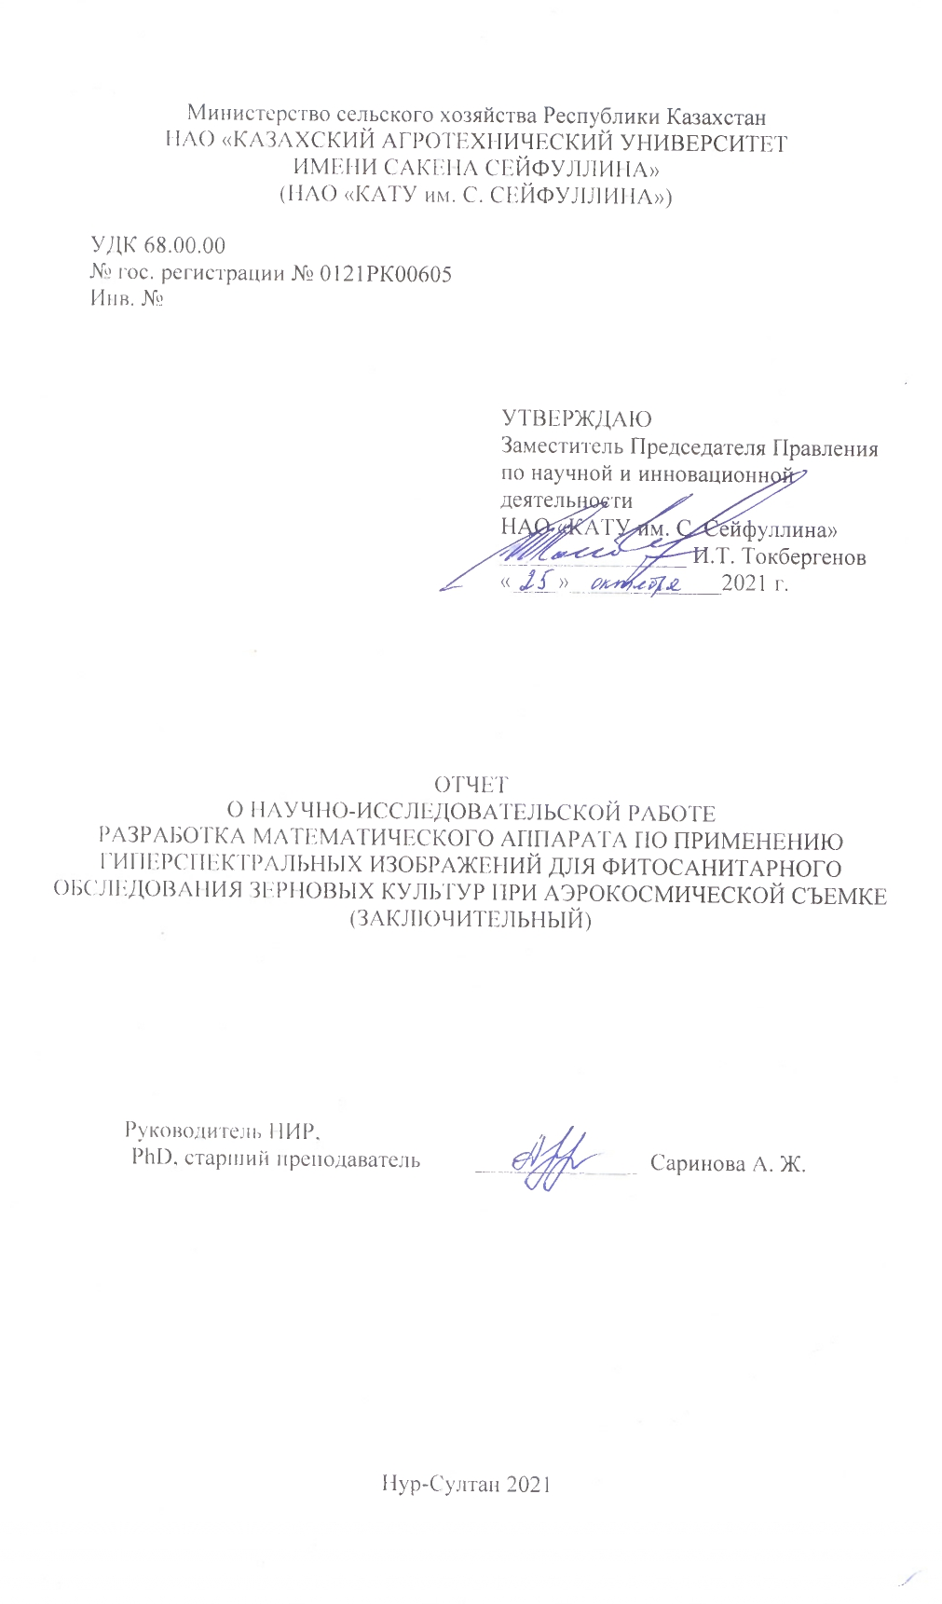

РЕФЕРАТ
Отчет 96 с., рис. 7, 103 источн., прил. 11.
ГИПЕРСПЕКТРАЛЬНЫЕ АЭРОКОСМИЧЕСКИЕ ИЗОБРАЖЕНИЯ, АЛГОРИТМ СЖАТИЯ, ДИСКРЕТНЫЕ ПРЕОБРАЗОВАНИЯ, СТЕПЕНЬ СЖАТИЯ, ДИСКРЕТНО-КОСИНУСНОЕ ПРЕОБРАЗОВАНИЕ, ФИТОСАНИТАРНЫЙ КОНТРОЛЬ.
Объектом исследования являются гиперспектральные аэрокосмические изображения для фитосанитарного обследования зерновых культур.
Цель работы – анализ применения гиперспектральных изображений по идентификации конкретного заболевания зерновых культур в разработке оптимальных математических решений и программного обеспечения посредством эффективного сжатия потока информации с сохранением высокого коэффициента архивации, без потери качества изображений с целью уменьшения объема потока информации.
Методы исследования. В ходе исследований были использованы учет спектральной корреляции, регрессионный анализ, разностно-дискретные преобразования, оценка критериев качества восстановленных гиперспектральных изображений.
В результате исследований были обоснована необходимость создания методов, которые применяются на данный момент в управлении хранением больших архивов аэрокосмических данных. Проанализированы имеющиеся разработанные методы и алгоритмы сжатия без потерь для гиперспектральных изображений, которые можно улучшить путём уменьшения их вычислительной эффективности и повышения степени сжатия за счет существенных этапов предобработки. Разработан и адаптирован математический аппарат на основе разностно-дискретного преобразования для сжатия гиперспектральных изображений. Разработаны и модифицированы алгоритмы сжатия гиперспектральных изображений.
В результате разработано программное обеспечение, предназначенное для сжатия гиперспектральных данных, учитывающие характерные особенности и качественные показатели гиперспектральных камер для фитосанитарного обследования зерновых культур.
Степень внедрения. Полученные результаты исследований будут использоваться в Центре геоинформационных технологий Казахского агротехнического университета г. Нур-Султан.
Эффективность определяется в использовании результатов исследований и разработанного программного обеспечения сжатия гиперспектральных изображений по идентификации конкретного заболевания зерновых культур.
Область применения. Центры обработки данных аэрокосмической информации, объекты сельского хозяйства.
АНДАТПА
Есеп 96 б., сурет 7, 103 дереккөздер, 11 қосымшалар.
ГИПЕРСПЕКТРАЛЬДЫ АЭРОҒАРЫШТЫҚ КЕСКІНДЕР, СЫҒЫМДАУ АЛГОРИТМІ, ДИСКРЕТТІ ТҮРЛЕНДІРУ, ҚЫСУ КОЭФФИЦИЕНТІ, ДИСКРЕТТІ КОСИНУСТЫҚ ТҮРЛЕНДІРУ, ФИТОСАНИТАРЛЫҚ БАҚЫЛАУ.
Зерттеу нысаны дәнді дақылдарды фитосанитарлық тексеруге арналған Гиперспектралды аэроғарыштық бейнелер болып табылады.
Жұмыстың мақсаты-ақпарат ағынының көлемін азайту мақсатында кескін сапасын жоғалтпай, мұрағаттаудың жоғары коэффициентін сақтай отырып, ақпарат ағынын тиімді қысу арқылы оңтайлы математикалық шешімдер мен бағдарламалық қамтамасыз етуді әзірлеуде дәнді дақылдардың нақты ауруын сәйкестендіру бойынша гиперспектральды кескіндерді қолдануды талдау.
Зерттеу әдістері. Зерттеу барысында спектрлік корреляцияны есепке алу, регрессиялық талдау, айырмашылық-дискретті қайта құру, қалпына келтірілген гиперспектральды кескіндердің сапа критерийлерін бағалау қолданылды.
Зерттеулер нәтижесінде қазіргі уақытта аэроғарыштық деректердің үлкен мұрағаттарын сақтауды басқаруда қолданылатын әдістерді құру қажеттілігі негізделді. Гиперспектралды кескіндер үшін шығынсыз сығу әдістері мен алгоритмдері талданады, оларды есептеу тиімділігін азайту және өңдеудің маңызды кезеңдеріне байланысты сығу дәрежесін жоғарылату арқылы жақсартуға болады. Гиперспектральды кескіндерді сығуға арналған дискретті түрлендіруге негізделген математикалық аппарат әзірленді және бейімделді. Гиперспектралды кескіндерді сығу алгоритмдері жасалынған және өзгертілген.
Нәтижесінде дәнді дақылдарды фитосанитарлық тексеруге арналған гиперспектральды камералардың сипаттамалық ерекшеліктері мен сапалық көрсеткіштерін ескеретін гиперспектральды деректерді сығуға арналған бағдарламалық жасақтама жасалды.
Енгізу дәрежесі. Зерттеулердің алынған нәтижелері Нұр-сұлтан қаласындағы Қазақ агротехникалық университетінің геоақпараттық технологиялар орталығында пайдаланылатын болады.
Тиімділік дәнді дақылдардың нақты ауруын анықтау үшін гиперспектральды кескіндерді сығудың зерттеу нәтижелері мен әзірленген бағдарламалық жасақтамасын қолдануда анықталады.
Қолдану саласы. Аэроғарыштық ақпарат деректерін өңдеу орталықтары, ауыл шаруашылығы объектілері.

СОДЕРЖАНИЕ
ВВЕДЕНИЕ……………………………………………………………….…………………... | 8
ОСНОВНАЯ ЧАСТЬ ОТЧЕТА О НИР…………………………………............................ | 10
1 Анализ и выбор направления исследований……………………………………………... | 10
2 Методы проведения исследований………………………………………………………... | 12
3 Результаты исследований………………………………………………………………….. | 16
3.1 Результаты исследований существующих алгоритмов и методов сжатия гиперспектральных аэрокосмических изображений, литературного обзора………………………………………………………………………………………….. | 18
3.2 Разработка алгоритмов и методов сжатия гиперспектральных изображений……………………………………………………………………….................. | 19
3.3 Описание результатов экспериментальных исследований кодирования и декодирования гиперспектральных аэрокосмических изображений без потерь и с потерями………………………………………………………………………………………. | 23
4 Обобщение и оценка результатов исследований………………………………………… | 28
ЗАКЛЮЧЕНИЕ………………………………………………………………………………. | 29
СПИСОК ИСПОЛЬЗОВАННЫХ ИСТОЧНИКОВ……………………………………….... | 31
ПРИЛОЖЕНИЕ А – Календарный план 2021 г……………………………………………. | 40
ПРИЛОЖЕНИЕ Б – Снимки гиперспектральных изображений…………………………. | 43
ПРИЛОЖЕНИЕ В – Перечень публикаций за 2021 г.…………………………………….. | 50
ПРИЛОЖЕНИЕ Г – Свидетельство о государственной регистрации программного обеспечения…………………………………………………………………………………... | 51
ПРИЛОЖЕНИЕ Д – Рекомендации по использованию и распространению результатов работы………………………………………………………………………………………… | 52
ПРИЛОЖЕНИЕ Е – Методические инструкции по использованию программного комплекса…………………………………………………………………………………….. | 72
ПРИЛОЖЕНИЕ Ж – ПРОЦЕСС ПОДАЧИ СТАТЬИ В ЖУРНАЛ «JOURNAL OF APPLIED REMOTE SENSING»……………………………………………………………. | 92
ПРИЛОЖЕНИЕ И – ПРОЦЕСС ПОДАЧИ СТАТЬИ В ЖУРНАЛ «JOURNAL OF THEORETICAL AND APPLIED INFORMATION TECHNOLOGY»……………………. | 93
ПРИЛОЖЕНИЕ К – ПРОЦЕСС ПОДАЧИ СТАТЬИ КОКСОН МОН РК В ЖУРНАЛ «ТРУДЫ УНИВЕРСИТЕТА»……………………………………………………………..… | 94
ПРИЛОЖЕНИЕ Л – ПРОЦЕСС ПОДАЧИ ТЕЗИСОВ «20TH INTERNATIONAL CONFERENCE NAMED AFTER A.F. TERPUGOV INFORMATION TECHNOLOGIES AND MATHEMATICAL MODELLING» (ITMM’2021)………………………………….. | 95
ПРИЛОЖЕНИЕ М – ПРОЦЕСС ПОДАЧИ ТЕЗИСОВ НА XIII ВСЕРОССИЙСКАЯ НАУЧНО-ТЕХНИЧЕСКАЯКОНФЕРЕНЦИЯ С МЕЖДУНАРОДНЫМ УЧАСТИЕМ«РОБОТОТЕХНИКА И ИСКУССТВЕННЫЙ ИНТЕЛЛЕКТ» (РИИ-21) | 96

ТЕРМИНЫ И ОПРЕДЕЛЕНИЯ

В настоящем отчете о НИР применяют следующие термины с соответствующими определениями:

ТЕРМИНЫ | ОПРЕДЕЛЕНИЯ
Сжатие  гиперспектральных  изображений | - это архивирование и процесс кодирования/ декодирования гиперспектральных  изображений с учетом их характеристик
Алгоритмы сжатия гиперспектральных  изображений без потерь | - это алгоритмы, восстанавливающие и декодирующие изображения с точностью до бит
Алгоритмы сжатия гиперспектральных  изображений с потерями | - это алгоритмы, восстанавливающие и декодирующие изображения с определенным уровнем потерь данных при регулируемом параметре качества
Фитосанитарный контроль | - это комплекс мероприятий, которые направлены на повышение качества продукции в сельском хозяйстве
Предварительная обработка гиперспектральных  изображений | - радиометрическая коррекция (устранение искажений за счет неравномерности чувствительности элементов детекторов, учет влияния атмосферы); геометрическая коррекция (устранение сдвига, учет кривизны земли; особенностей ландшафта); географическая привязка, синтез цветных и псевдоцветных изображений из канальных изображений
Дистанционное зондирование земли | наблюдение поверхности Земли наземными, авиационными и космическими средствами, оснащёнными различными видами съемочной аппаратуры

ПЕРЕЧЕНЬ СОКРАЩЕНИЙ И ОБОЗНАЧЕНИЙ

В настоящем отчете по НИР применяются следующие сокращения и обозначения
ДЗЗ – дистанционное зондирование Земли
ГИ – гиперспектральные изображения
КА – космический аппарат
ПО – программное обеспечение
ЭВМ – электронная вычислительная машина
ДКП – дискретно-косинусное преобразование
ДВП – дискретное вейвлет-преобразование
УАП – Уолша-Адамара преобразование
КЛ – Карунена-Лоэва
SPIHT – set partitioning in hierarchical trees (установление разбиения на иерархические деревья)
PPM – prediction by Partial Matching (предсказание по частичному совпадению)
JPEG – Joint Photographic Experts Group
JPEG-LS – Joint Photographic Experts Group-Lossless
ECW – Enhanced Compression Wavelet
MrSID – multiresolution seamless image database
EZW – Embedded Zerotrees of Wavelet
BpP – bit per pixel (бит на пиксель)
PSNR – peak signal-to-noise ratio (пиковое отношение сигнала к шуму)
MSE – mean square error (средняя квадратическая ошибка)
PMSE – peak mean square error (пиковая средняя квадратическая ошибка)
СКО – среднеквадратическое отклонение
PCA – principal component analysis (метод главных компонент)
АИ – аэрокосмические изображения
WS-SLCT – weighted spatial-spectral lossless coding technique
IP3-BPS – interband predictor and the backward pixel search scheme
HGI – hierarchical grid interpolation
SLSQ – spectral-oriented least SQuares
M-OBSI – multiband prediction quantized index options band-sequential

ВВЕДЕНИЕ
В Казахстане в среднем посевная площадь ежегодно составляет около 18 млн га, в том числе 11 млн. га - яровая пшеница. Яровой пшенице могут угрожать многие болезни: бурая ржавчина, мучнистая роса, корневые гнили, септориоз и др. При благоприятных условиях окружающей среды вспышка этих заболеваний может быстро распространяться, приводя к значительным потерям урожая и качества. Каждое заболевание имеет свои особенности и, следовательно, требует соответствующих мер.
Поэтому разработка технологий точного мониторинга и выявления возникновения заболеваний является чрезвычайно важной задачей в управлении сельским хозяйством. Для мониторинга болезней сельскохозяйственных культур было изучено несколько направлений методов съемок, включая рентгеновские, ультразвуковые и мультиспектральные и гиперспектральные технологии.
Среди этих технологий гиперспектральный метод имеет ряд преимуществ для обнаружения и мониторинга заболеваний на обширной территории. Использование существующих индексов для идентификации конкретного заболевания остается трудным, поскольку уникальные спектральные характеристики каждого состояния еще не изучены. Следовательно, существует необходимость в разработке новых методов и алгоритмов спектрального анализа для выявления заболеваний; которые, могут быть достигнуты с помощью комбинации длин волн.
Центром ГИС-технологий Казахского агротехнического университета им. Сейфуллина проводятся исследования в проведении гиперспектрального анализа зараженной пшеницы с целью разработки методики обнаружения болезней с помощью дистанционного зондирования. С помощью выявления специфических спектральных диапазонов, свидетельствующих о проявлении изменений, вызванных воздействием болезней центром планируется разработать методики раннего обнаружения болезней яровой пшеницы по гиперспектральным снимкам. Проведённые наземные, космические, измерения с БПЛА Headwall Nano Hyperspec позволяют определить технические требования к проектам гиперспектрометров, которые могут быть заложены при создании космических аппаратов, используемых для сельскохозяйственного мониторинга. Таким образом, данное исследование ограничено большим объемом гиперспектральных изображений, составляющие порой сотни гигабайт. Для упрощения задач исследования необходима архивация гиперспектральных изображений, которые в полной мере дают полную картину обнаружения и мониторинга заболеваний, нежели мультиспректральные.
Актуальность. Одной из актуальных задач является архивирование гиперспектральных изображений ввиду их большого объема занимаемого на диске. Поэтому исследование направлено на анализ и разработку программного обеспечения, позволяющего сжимать гиперспектральные изображения, с целью уменьшения занимаемого ими объёма, используя новые математические и адаптивные алгоритмы сжатия с целью идентификации заболеваний при фитосанитарном контроле зерновых культур.
Новизна. Проведено комплексное исследование методов и алгоритмов сжатия гиперспектральных изображений без потерь и с потерями, а также сравнительные эксперименты по различным критериям качества восстановленных изображений. Новизна заключается в совершенствовании существующих методов, алгоритмов и форматов сжатия аэрокосмических данных, оптимизированных под используемый на данный момент формат данных устройства Headwall Nano Hyperspec, позволяющих увеличить показатели сжатия и качество восстановленных изображений с целью идентификации заболеваний при фитосанитарном контроле зерновых культур.
Все исследования проводились по утвержденному календарному плану работ, согласно договора № 309/12-2 от 21.06.2021 (Приложение А – Календарный план 2021г.).

ОСНОВНАЯ ЧАСТЬ ОТЧЕТА О НИР

1 Анализ и выбор направления исследований
Современные спутниковые центры космического мониторинга и дистанционного зондирования Земли позволяют оперативно принимать, регистрировать, обрабатывать, архивировать и распространять большие объемы данных, составляющие порой сотни гигабайт. Передаваемые данные накапливаются на наземных станциях, занимая при этом огромное дисковое пространство, требующее в свою очередь затраты на их хранение [1]-[25].
Во время фитосанитарного обследования были проведены измерения пшеницы зараженной гельминтоспориозной корневой гнилью. Гельминтоспориозная корневая гниль – это болезнь, поражающая все части растения и распространенная повсеместно в районах возделывания зерновых. Болеют все зерновые культуры, но чаще всего пшеница и ячмень. Болезнь проявляется на проростках и всходах побурением колеоптиля, пожелтением и деформацией листьев, общим угнетением растений; у взрослых растений – загниванием, побурением и почернением первичных и вторичных корней, узла кущения и приземной части стебля. На листьях образуются светло-бурые пятна, вытянутые вдоль пластинки, часто окруженные хлорозом, сливающиеся. Растения отстают в росте, наблюдается белоколосость и гибель продуктивных стеблей. Иногда зерна в колосе буреют, сморщиваются. Коэффициент отражения в области инфракрасного излучения значительно меньше, а в диапазоне спектра 520-680 нм отражение больной пшеницы относительно выше.
Так, спектральное отражение здоровой пшеницы и пшеницы больной мучнистой росой были зафиксированы с помощью полевого спектрометра PSR 1100. Основными симптомами болезни мучнистой росы: на листьях, стеблях, реже колосьях образуется белый паутинистый налет, состоящий из грибницы и конидий патогена.
В целом, как показали проведенные исследования, что подход расчета вегетационных индексов позволяет получать обобщенные оценки состояния посевов. Данный факт может привести к существенным ошибкам и к серьезным методическим погрешностям, для оценки санитарного состояния посевов, где появление сорняков, болезней и вредителей в условиях изначальной неопределенности является случайным событием.
Таким образом, существующие методы обработки мультиспректральных изображений по фитосанитарному контролю не обеспечивают более точные данные ввиду излишней информации, для этого предлагается использовать гиперспектральные изображения, которые обладают рядом преимуществ для определения заболеваний зерновых культур. Основное направление проекта это уменьшение потока информации, что позволит определять диапазоны гиперспектральных изображений, при этом определять различные болезни зерновых культур [26]-[50].
Таким образом, в работе проведено определение фитосанитарного состояния посевов на основе гиперспектральных данных, а также анализ и совершенствование существующих методов и алгоритмов сжатия гиперспектральных изображений, оптимизированных под используемый на данный момент формат данных устройства Headwall Nano Hyperspec, позволяющих увеличить показатели сжатия и качество восстановленных изображений при идентификации заболеваний зерновых культур. Гиперспектральная камера Headwall Nano Hyperspec позволяет собирать серию непрерывных, очень узких спектральных полос, обеспечивая почти непрерывный спектр объекта, обычно называемый спектральной сигнатурой. Этот метод имеет ряд преимуществ по сравнению с более традиционными мультиспектральными датчиками, в которых реализовано несколько относительно широких диапазонов [51]-[62]. В то время как мультиспектральные датчики обычно состоят из 5-12 полос, гиперспектральные датчики могут содержать сотни полос, с полосой пропускания, как правило, в диапазоне 5-20 нм. Проведены экспериментальные исследования разработанных алгоритмов и программного обеспечения сжатия гиперспектральных изображений, а также тестирование и оценка по критериям степени сжатия и качества декодированных изображений в сравнении с исходными изображениями разработанной системы .

2 Методы проведения исследований
Научно-исследовательская работа проводилась на базе ГИС Центра НАО «КАТУ им. С. Сейфуллина». В ходе выполнения научных исследований были использованы учет спектральной корреляции, регрессионный анализ, разностно-дискретные преобразования, оценка критериев качества восстановленных гиперспектральных изображений и статистические методы.
Для проведение исследования были использованы гиперспектральные изображения по идентификации конкретного заболевания зерновых культур, в частности применение гиперспектральной камеры Headwall Nano Hyperspec 270 каналов. Представлено обоснование необходимости создания или улучшения методов, которые применяются на данный момент в управлении хранением больших архивов аэрокосмических данных.
Общепринятыми методами фитосанитарного обследования основываются на проведении наземной диагностики болезни осмотром поля по диагонали в среднем в 10 точках. Этот метод очень трудоемкий и дорогостоящий, что невозможно для крупного фермерства. Поэтому важно иметь автоматизированное решение для выявления этих заболеваний.
Среди технологий дистанционного зондирования гиперспектральный метод имеет ряд преимуществ для обнаружения и мониторинга заболеваний на обширной территории. Основополагающим принципом выявления зараженных растений является анализ коэффициента спектрального отражения электромагнитного излучения. Растения, находящиеся в состоянии заболевания, имеют снижение коэффициента отражения в ближнем инфракрасном диапазоне (750-1300 нм). При проведении съемки методами дистанционного зондирования снимки имеют три вида разрешения: временное, пространственное и спектральное [63]-[73].
Полевые исследования проводились на территории ТОО «Северо-Казахстанская Сельско-Хозяйственная Опытная Станция» Северо-Казахстанской области Аккайынского района село Шагалалы. В научном отделении хозяйства были заложены опытные делянки по 4 культурам: подсолнечник, пшеница, тритикале, горох, лен. Полевые измерения проводились наземным и дистанционным методами. Фитосанитарный мониторинг основан на проведении визуальной диагностики (Рисунок 1).
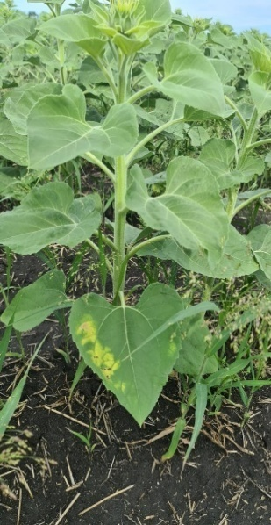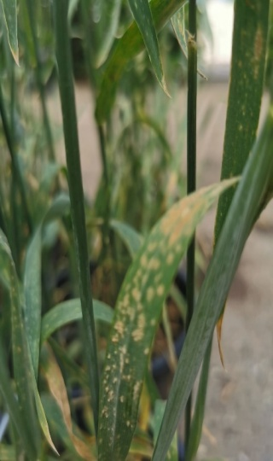
Рисунок 1 – Наземные обследования болезней сельскохозяйственных культур (слева – подсолнечник, справа – пшеница).
Были отобраны образцы в лабораторию для определения вида болезней. Кроме того, наземным методом была проведена съемка с помощью полевого спектрометра PSR 2500f. PCR-2500f дает возможность снимать объекты в диапазоне от 350 нм до 2500 нм. Съемка спектрометром проводилась при непосредственном контакте по 15 измерений каждого растения для определения средней спектральной кривой. Через каждые 10 измерений проводились калибровочные измерения на белой калибровочной панели покрытой BaSO₄. Съемка проводится в ясную погоду с 11.00 до 17.00. Аэрофотосъемка тестовых полигонов проводилась с помощью БПЛА GAIA 120 с гиперспектральной камерой Headwall Nano.
Преимущества количественной оценки спектральной характеристики объекта или материала признаны и используются при фитосанитарном контроле при идентификации заоблеваний, и их применение в различных дисциплинах, охватывающих науки о растениях, для получения растительного пигмента, биохимия и оценка видов различных растений, геология для разведки полезных ископаемых и морские науки для оценки качества воды и картирования бентических сообществ, среди многих других. Полезность гиперспектральных датчиков была повышена благодаря относительно недавним разработкам в области использования беспилотных летательных аппаратов (БПЛА) в качестве наблюдательной платформы. Благодаря разработкам в области миниатюризации датчиков, стабильности электропитания, связи и требований к хранению, использование беспилотных летательных аппаратов для гиперспектрального дистанционного зондирования стало возможным вариантом получения гиперспектральных данных сверхвысокого пространственного разрешения. Гиперспектральные датчики на базе беспилотных летательных аппаратов можно в широком смысле разделить на несколько групп.
Применение гиперспектральной камеры Headwall Nano Hyperspec, имеющей 270 каналов на 640 пространственных пикселей в диапазоне от видимого до ближнего инфракрасного от 400 нм до 1000 нм.
Определено, что гиперспектральные данные имеют большие возможности для фитосанитарного контроля за счет высокой корреляции спектральных каналов. Семейство гиперспектральных датчиков и систем визуализации Headwall Nano Hyperspec являются небольшими, легкими и прочными, конструкция использует точно спроектированные высококачественные голографические дифракционные решетки и зеркала для обеспечения высокого соотношения сигнал / шум, высокого спектрального и пространственного разрешения и широкого поля зрения с коррекцией аберраций, данный показатель позволяет более точно определить конкретное заболевание зерновых культур. Но, ввиду того, что гиперспектральная камера при аэрофотосъемке имеет большой объем данных, характеризующийся множеством спектральных каналов, нежели мультиспектральные камеры, требуется архивация снимков. Для таких задач в научном пространстве разработан большой спектр методов и алгоритмов, специализированный под конкретный формат сжатия данных. Таким образом, был разработан математический аппарат и алгоритмы сжатия гиперспектральных данных Headwall Nano Hyperspec с целью идентификации заболевания зерновых культур.
Съемка проводилась на высоте 50 м, со скоростью полета 4-5 м/с. Полет проводится в автоматическом режиме по предварительно созданному плану полета в приложении UgCS (либо любом другом для управления дроном). Перед съемкой гиперспектральной камерой проводится калибровка в приложении HyperSpec на белой калибровочной панели и проводится снимок с закрытой линзой для последующей обработки. В результате съемки каждый снимок образует 270 изображений электромагнитного спектра, требующих предварительную обработку конвертации снимков в спектральное отражение (Приложение Б).
Перед сжатием полученных гиперспектральных снимков с камеры HyperSpec была проведена предварительная обработка включает в себя: радиометрическую калибровку и ортотрансформацию снимков.
Основываясь на исследованиях гиперспектральных изображений в области сжатия, представленных в работах учёных России, Китая, США, Индии и др., позволяют предположить, что разработанные методы и алгоритмы сжатия без потерь для гиперспектральных изображений можно улучшить путём уменьшения их вычислительной эффективности и повышения степени сжатия за счет существенных этапов предобработки. Кроме того, можно предложить новые этапы предобработки сжатия, которые эффективно повышают степень сжатия и уменьшение времени процесса сжатия.
Для решения поставленной задачи были использованы следующие подходы и научные методы исследований [74-103]:
- учет спектральной корреляции, что дает определенные преимущества на основе рассчитанной корреляционной матрицы и регрессионного анализа;
- дискретно-косинусное преобразование при высоком качестве и минимальных потерях гиперспектральных данных;
- проведение оценок критериев качества восстановленных гиперспектральных изображений PSNR, MSE, PMSE и др. для сжатия без потерь;
- адаптивное арифметическое кодирование, введение которого позволит улучшить результаты сжатия, т.к. он является одним из лучших среди статистических методов;
- использование параллельных алгоритмов сжатия для уменьшения затрат вычислительных ресурсов ЭВМ.

3 Результаты исследований
3.1 Результаты исследований существующих алгоритмов и методов сжатия гиперспектральных аэрокосмических изображений, литературного обзора
Согласно календарному плану представлено обоснование эффективности использования гиперспектральных изображений по идентификации конкретного заболевания зерновых культур и сопоставительная характеристика качественных показателей мульти- и гиперспектральных изображений.
Оценены риски и достижения цели, выбраны направления исследования. Обоснована эффективность использования гиперспектральных изображений и проведена сопоставительная характеристика качественных показателей мульти- и гиперспектральных изображений.
Проведен анализ литературных источников отечественных и зарубежных ученых в области использования гиперспектральных изображений по идентификации конкретного заболевания зерновых культур, в частности применение гиперспектральной камеры Headwall Nano Hyperspec.
Обоснована необходимость создания методов, которые применяются на данный момент в управлении хранением больших архивов аэрокосмических данных. Составлено техническое задание к создаваемым программным системам.
Проанализированы имеющиеся разработанные методы и алгоритмы сжатия без потерь для гиперспектральных изображений, которые можно улучшить путём уменьшения их вычислительной эффективности и повышения степени сжатия за счет существенных этапов предобработки.
Для решения поставленной задачи будут в рамках научного проекта представлены следующие подходы и научные методы исследований, которые эффективно повышают показатели степени сжатия без потерь и с потерями и уменьшение времени процесса сжатия:
- учет спектральной корреляции, что дает определенные преимущества на основе рассчитанной корреляционной матрицы и регрессионного анализа;
- дискретно-косинусное преобразование при высоком качестве и минимальных потерях гиперспектральных данных;
- проведение оценок критериев качества восстановленных ГИ PSNR, MSE, PMSE и др. для сжатия без потерь;
- адаптивное арифметическое кодирование, введение которого позволит улучшить результаты сжатия, т.к. он является одним из лучших среди статистических методов;
- использование параллельных алгоритмов сжатия для уменьшения затрат вычислительных ресурсов ЭВМ.
Получены тестовые образцы файлов изображений в используемом существующими системами формате для последующего проведения тестов.
Согласно календарному плану было исследовано, что в настоящее время разработано и применяется программное обеспечение, предназначенное для сжатия гиперспектральных данных, не учитывающие характерные особенности и качественные показатели гипеспектральных камер.
Таким образом, образцы файлов зависят от применяемого метода или алгоритма сжатия гиперспектральных данных. Решение задачи исследования в области имеющихся методов и алгоритмов преобразований, показывает, что современной тенденцией в области сжатия является использование характеристик гиперспектральных данных, что имеет большое значение для методов сжатия. В связи с этим необходима разработка новых подходов к сжатию и обработке, направленных на повышение эффективности в степени сжатия и уменьшении вычислительной сложности используемых алгоритмов.
Было определено, что эффективность в степени сжатия достигается в применении предлагаемого математического аппарата и алгоритма сжатия с учетом корреляции и упорядочивания групп G каналов c использованием разностных преобразований, который находит наилучшие пары коррелированных каналов, чем без упорядочивания (при выбранном отсчетном канале).
Полученные в ходе исследований результаты позволяют определить оптимальные параметры для сжатия:
1. Результаты показателей степеней сжатия улучшаются, при увеличении размера каналов параметра R. Это за счет того, что чем больше значений подлежащих преобразованию, тем меньше требуется разрядов для их хранения.
2. Наилучшие значения степени сжатия достигнуты, за счет выбора количества каналов в упорядоченной группе, при 10< K<15.
3. Учет межканальной корреляции параметра Сor показывает, что наибольшие значения в степени сжатия номера каналов, при 0<N<210.
4. Алгоритм с учетом корреляции и группировки при G[2..10] показывает наиболее эффективный рост в степени сжатия за счет сформированных групп каналов и их упорядочивания.
Предлагаемый подход к формированию и упорядочиванию набора групп каналов при высокой внутригрупповой корреляции повысил эффективность применения этапа вычитания каналов (разностного преобразования) и последующего кодирования спектральных каналов.

3.2 Разработка алгоритмов и методов сжатия гиперспектральных изображений
Разработан и адаптирован математический аппарат на основе разностно-дискретного преобразования для определения идентификации заболеваемости зерновых культур и сжатия гиперспектральных изображений.
Последовательность этапов разработанного математического аппарата следующая.
- Оригинальное преобразование структуры данных на основе исходного гиперспектрального АИ, хранящей значения коэффициентов, на основе дискретно-косинусного преобразования с генерированной таблицей квантования.
- Преобразование структуры данных на основе исходного гиперспектрального АИ, значения коэффициентов, на основе Уолша –Адамара трех уровней.
- Преобразование полученных структур данных на основе этапов 1-2 путем сгенерированной таблицы квантования коэффициентов.
- Использование стандартных критериев качества восстановленных изображений.
- Сжатие полученных структур этапа 4 одним из стандартных энтропийных алгоритмов.
- Экспериментальное исследование алгоритмов преобразования по степени сжатия и качеству восстановленных данных.
Преимущество преобразования Уолша-Адамара: повышенная способность выявлять низкочастотные составляющие за счет разделения областей каналов гиперспектрального АИ на подуровни и сгенерированного коэфициента квантования.
Для пошагового описания преобразования необходимо ввести в рассмотрение следующие объекты:
- исходное изображение – матрица значений изображения I[m,n,k], где m,n,k – индексы строк, столбцов и каналов исходного изображения, m = 1,2,…,M, n = 1,2,…,N, k = 1,2,…,K;
- преобразование WHT – это фильтры, разделяющих изображенииe на низкочастотную и высокочастотную составляющие (чтобы получить исходное изображение, нужно снова объединить составляющие);
- СК – спектральная компонента матрицы I[m, n, k].
Рассмотрим пример преобразования Уолша-Адамара (WHT) для фрагмента гиперспектрального АИ.
Пусть фрагмент АИ представляет матрицу, состоящую из m строк, n столбцов и k каналов: I[m, n, k] = I[10, 10, 10].
Прямое преобразование WHT представлено в матричной форме H_{wt2}, взят фрагмент АИ (123, 105, 121, 103, 118, 100, 123, 123, 122, 104), т.е. ,.
В результате после такого преобразования получим коэффициенты низкочастотной и высокочастотной составляющих СК = 114, 9, 112, 9, 114, 9, 123, 0, 123, 9. В процессе квантования высокочастотные коэффициенты (близкие к нулю и отрицательные значения) округляются до нуля.
Следует отметить, что матрицы уровней H_{wt4} и H_{wt8} вычисляются аналогично как и H_{wt2}.
На этапе восстановления исходных каналов изображения происходит декодирование СК. , где - обратное преобразование вейвлета WHT, - спектральная компонента.
Преимущество преобразования Уолша-Адамара: повышенная способность выявлять низкочастотные составляющие за счет разделения областей каналов гиперспектрального АИ на подуровни и сгенерированного коэффициента квантования.
Последовательность этапов обработки и алгоритма сжатия:
- расчет величины корреляции между всеми парами каналами гиперспектральных изображений и определение последовательности кодирования и декодирования каналов;
- регрессионный алгоритм преобразования;
- получение разностей каналов и их поблочное преобразование;
- сжатие статистическим алгоритмом.
Описание алгоритма сжатия без потерь.
1 шаг. Подсчитаем значения корреляционной матрицы между всеми парами каналов АИ, выявив при этом наиболее коррелированные группы пар каналов. На основе матрицы сформируем и определим последовательность преобразования (кодирования) и обратного преобразования методом построения сильноветвлявощегося дерева.
2 шаг. Регрессионный анализ на основе шага 1. Произведем подсчёт коэффициентов линейной регрессии между значениями порождающего (основной вершины дерева, BI) и регрессируемых (RI) каналов гиперспектрального АИ путем создания оптимальных значений для формирования массивов разностей между BI и RI.
3 шаг. Поблочное преобразование. Идеей преобразования является вычисление разностей на основе шага 2 методом поблочного разделения гиперспектральных данных. Эффективность такого разделения в том, что полученные разности охватывают не весь диапазон изображения, а лишь определенный блок. За счет этого они эффективно сжимаются энтропийным алгоритмом.
4 шаг. Сжатие известным статистическим алгоритмом.
Рассмотрим подробно предлагаемый алгоритм.
Зная, что гиперспектральные аэрокосмические изображений получены в спектре одной волны, предполагаем, что между парами каналов можно определить некоторую степень зависимости. Для определения величины этой зависимости используем формулу подсчёта коэффициента корреляции Пирсона (он же линейный коэффициент корреляции). Формула требует две последовательности данных, поэтому предварительно извлекаем из пары файлов две последовательности выборок. Это происходит следующим образом: представляем двумерную матрицу данных одного канала в виде линейного массива (проходя матрицу построчно слева направо и строки сверху вниз), затем выделяем в ней определённое количество выборок (обозначим количество буквой m; разбивающих массив на приблизительно одинаковые отрезки. Из второго канала извлекаем последовательность выборок, которые расположены в матрице на тех же позициях что и выборки из первого канала. Обозначаем полученные последовательности буквами x и y, а единичные значения – x_{i} и y_{i} (i от 1 до m включительно). Также для формулы понадобятся средние арифметические значения обеих последовательностей выборок (1).
$\overline{x}=\frac{1}{m}\sum_{i=1}^{m}{x_{i}},\overline{y}=\frac{1}{m}\sum_{i=1}^{m}{y_{i}}$ (1)
Далее необходимо применить формулу:

$r=\frac{\sum_{i=1}^{m}{\left(x_{i}-\overline{x}\right)\left(y_{i}-\overline{y}\right)}}{\sqrt{\sum_{i=1}^{m}{{\left(x_{i}-\overline{x}\right)}^{2}}\sum_{i=1}^{m}{{\left(y_{i}-\overline{y}\right)}^{2}}}}$ (2)

Почему извлекаем выборки – для больших матриц каналов подсчёт формулы для всех значений занял бы огромное количество времени. Установив верхний порог количества выборок, убираем зависимость времени вычисления от размеров изображения.
Подсчитывая коэффициенты для всех возможных пар каналов одного изображения, выстраиваем последовательность кодирования – естественно, начиная с бОльших значений к меньшим.
Регрессионное (регрессивное) преобразование
Суть преобразования – привести в соответствие кодируемой паре каналов некоторую структуру, которая бы:
1) позволила однозначно восстановить один из исходных каналов по данным другого канала,
2) занимала как можно меньшее дисковое пространство.
Для этого был определён следующий алгоритм. В каждой кодируемой паре каналов определяем порождающий канал (master) и регрессируемый (slave, сжимаемый). Опытным путём утверждено, что принцип определения довольно незначительно влияет на показатель сжатия; поэтому, не затрачивая время на перебор обоих вариантов, выбираем порождающим канал, имеющий меньший индекс (полагая, что все каналы были изначально пронумерованы).
Теперь разъясним, каким образом считается матрица разности (далее будет понятно, почему искомая структура так названа). До этого мы подсчитывали коэффициент линейной корреляции. Идея линейной регрессии в нашем случае – найти такие действительные значения k и b такие, что матрица, образованная из данных кодируемой пары по следующей формуле (3):

$d_{ij}=\left(x_{ij}*k+b\right)-y_{ij}$ (3)
(здесь и далее x_{ij} и y_{ij} – значения в матрицах master и slave соответственно) имела бы в себе как можно меньшие значения. Далее будем называть матрицу d со значениями d_{ij} «матрицей разности». Достаточно хороший показатель линейной корреляции (близкий к единице), подсчитанный предварительно, приводит к достаточно низким значениям d_{ij}. Зная значения k, b и матрицу d, мы сможем восстановить матрицу y по значениям матрицы x (5):

$y_{ij}=\left(x_{ij}*k+b\right)-d_{ij}$ (5)
Стандартные формулы, используемые для подсчёта параметров линейной регрессии (6):

$k=\frac{\overline{xy}-\overline{x}×\overline{y}}{\overline{x^{2}}-{\left(\overline{x}\right)}^{2}}, b=\frac{\overline{x^{2}}×\overline{y}-\overline{x}×\overline{xy}}{\overline{x^{2}}-{\left(\overline{x}\right)}^{2}}$ (6)

где $\overline{x}$ будет вычислена (7) и $\overline{xy}$ (8):

$\overline{x}=\frac{1}{i×j}\sum_{i=1}^{m}{\sum_{j=1}^{n}{x_{ij}}}; \overline{y}=\frac{1}{i×j}\sum_{i=1}^{m}{\sum_{j=1}^{n}{y_{ij}}}$ (7)

$\overline{xy}=\frac{1}{i×j}\sum_{i=1}^{m}{\sum_{j=1}^{n}{\left(x_{ij}×y_{ij}\right)}};\overline{x^{2}}=\frac{1}{i×j}\sum_{i=1}^{m}{\sum_{j=1}^{n}{{x_{ij}}^{2}}}$ (8)
(m – высота изображения, n - ширина).
В каждый сжимаемый канал помещаем значения k и b в формате Double (8 байт, 15 знаков после запятой в десятичном формате). Кодируя единственный для изображения главный порождающий канал (порождающий канал первой пары) независимо от других, мы сможем восстановить его впоследствии в первую очередь, затем восстановить постепенно все остальные сжатые каналы (как было упомянуто ранее, через коэффициенты k и b).
Отсутствие потерь обеспечивается при преобразованиях. После получения матрицы d и перед её записью в файл мы округляем значения до ближайшего целого числа (в случае дробной части, равной 0.5 – до меньшего целого). Это не мешает проводить восстановление без потерь. Объясним, почему. Обратим внимание на формулу (9):

$d_{ij}=\left(x_{ij}*k+b\right)-y_{ij}$ (9)
Матрицы x и y целочисленны, поэтому величина $w_{ij}=\left(x_{ij}*k+b\right)$ имеет такую же дробную часть (обозначим её q), как и число $d_{ij}$ до округления. Будем обозначать целую часть чисел через квадратные скобки, дробную – через фигурные. Итак, $q=\left\{d_{ij}\right\}=\{w_{ij}\}$.
После округления в файл разности записываются округлённые значения $d_{ij}^{'}$. Переходим к восстановлению (10):

$y_{ij}^{'}=\left(x_{ij}*k+b\right)-d_{ij}^{'}=\left(d_{ij}+y_{ij}\right)-d_{ij}^{'}.$ (10)
Величина $w_{ij}$ остаётся без изменений, поскольку k и b были подсчитаны ранее и записаны в формате Double (то есть, без потерь), значения x целочисленны и потерь не претерпевают.
Если q <= 0.5, то $d_{ij}^{'}=[d_{ij}]$ и: (11)

$y_{ij}^{'}=\left(d_{ij}+y_{ij}\right)-d_{ij}^{'}=q+y_{ij}$ (11)

Значит, округлив $y_{ij}^{'}$, получим исходное значение $y_{ij}$.
Если же q > 0.5, то $d_{ij}^{'}=\left[d_{ij}\right]+1$, и (12):

$y_{ij}^{'}=\left(d_{ij}+y_{ij}\right)-d_{ij}^{'}=q+y_{ij}-1=y_{ij}-(1-q)$ (12)

Величина (1 - q) <= 0.5, а $y_{ij}$ - целое. Это так же означает: округлив $y_{ij}^{'}$, получим исходное значение $y_{ij}$.
Таким образом, регрессивное преобразование не несёт потерь.
Для обратного декодирования гиперспектральных АИ выполним следующие действия:
Шаг 1. Декодирование массивов разностей алгоритмом Хаффмана.
Шаг 2. Формирование массивов регрессионного преобразования путем нахождения сумм между порождающим каналом и его среднего значения.
Шаг 3. Формирование исходных массивов на основе имеющихся коэффициентов УЛР и получение исходных данных гиперспектральных АИ.
В конечном результате выбраны методы и алгоритмы сжатия для разработки способов определения фитосанитарного контроля заболеваний зерновых культур. На основании вышеизложенных результатов эксперимента сжатия на основе ортогональных и вейвлет-преобразований гиперспектральных АИ с потерями можно сделать вывод о том, что разработанное математическое и программное обеспечение сжатия, в некоторой степени занимает лидирующие позиции по степени сжатия и качеству восстановленных изображений в зависимости от выбранной подготовительной обработки, значительно демонстрирует и превосходит аналоги на всех тестовых наборах.
На основе проведенных исследований сделаны следующие выводы:
- разработка алгоритмов на основе дискретно-разностных преобразований позволяет повысить степень сжатия до (R=12);
- предлагаемый подход с потерями определяется в адаптивных преобразованиях, основанных на преобразовании Уолша-Адамара, дискретно-косинусного преобразования и сгенерированной таблицы квантования и последующего адаптивного кодирования;
- полученные результаты сравнения преобразованных гиперспектральных АИ с помощью полученных коэффициентов позволяют предположить эффективность применения данных исследований с адаптивным кодированием Хаффмана.
- сравнение критериев качества с помощью стандартных метрик качества позволяют отметить, что гипеспектральные АИ восстановлены с высоким качеством и минимальными потерями.
3.3 Описание результатов экспериментальных исследований кодирования и декодирования гиперспектральных аэрокосмических изображений без потерь и с потерями
На рисунке 2 продемонстрированы спектральные отражения пшеницы больной гельминтоспориозной корневой гнилью. Коэффициент отражения в области инфракрасного излучения значительно меньше, а в диапазоне спектра 520-680 нм отражение больной пшеницы относительно выше. Для инфракрасного канала напротив, отражательная способность ниже. В поглощении в этой области преобладает внутренняя структура листа. Коэффициент отражения, как правило, высокий в этом регионе, связан с рефракционными разрывами между межклеточными воздушными пространствами и клеточными стенками. Однако в ходе патогенеза заболевания эти структуры повреждены болезнью, что приводит к снижению отражательной способности.

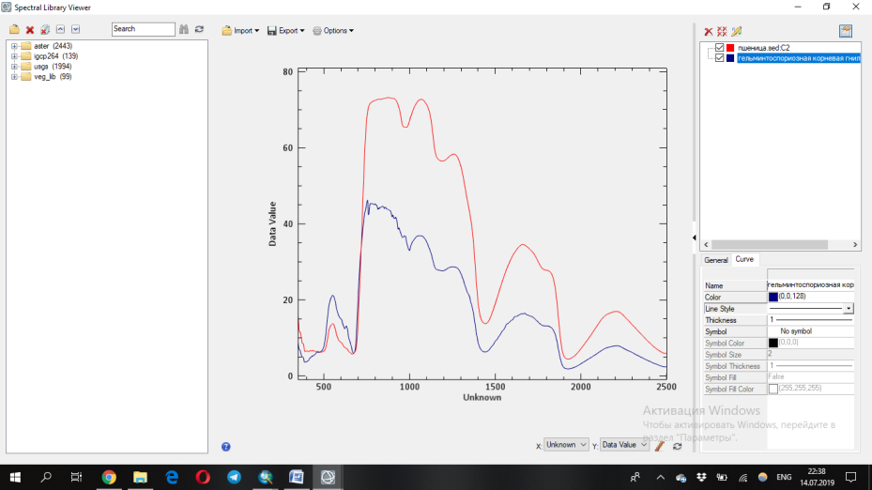

Рисунок 2 – Спектральное отражение здоровой пшеницы и пшеницы с гельминтоспориозной корневой гнилью
Так, спектральное отражение здоровой пшеницы и пшеницы больной мучнистой росой были зафиксированы с помощью полевого спектрометра PSR 1100. Основными симптомами болезни мучнистой росы: на листьях, стеблях, реже колосьях образуется белый паутинистый налет, состоящий из грибницы и конидий патогена. Мучнистая роса вызывает преждевременное отмирание листьев, угнетение растений, щуплость зерна, в результате чего урожай снижается до 30% и более. На рисунке 3 заметно, что отражательная способность болезни восприимчива как для красного, так и красного краевого диапазона увеличивалась. Это можно объяснить сильным отражением пигментов в красно-красных краевых диапазонах. Пигменты, такие как хлорофилл а и b, и каротиноиды уменьшаются по мере того, растения заболевают.

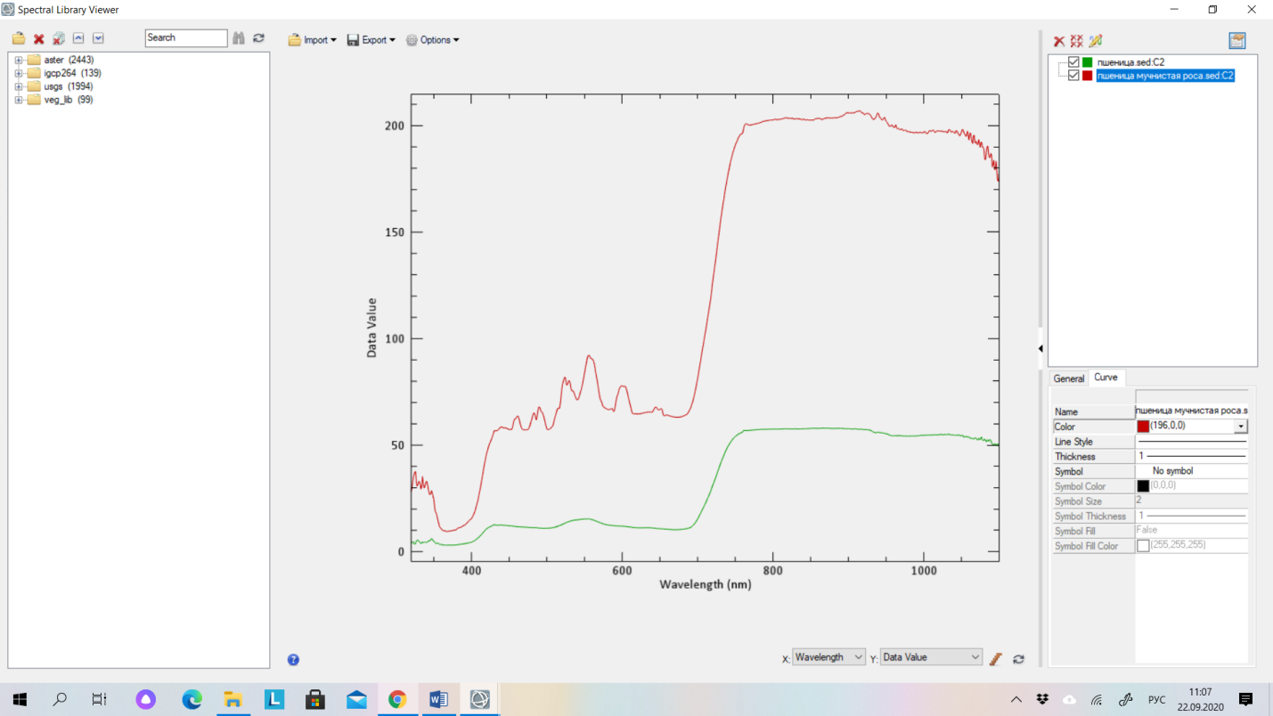

Рисунок 3 – Спектральное отражение здоровой пшеницы и пшеницы с мучнистой росой
Спектральное отражение больного растения значительно отличается от спектрального отражения здорового. Каждая болезнь на каждой культуре может быть распознана с помощью спектральных характеристик. Раннее распознавание болезней и применение соответствующих мер вовремя увеличит продуктивность и урожайность культур.
Получены результаты экспериментальных исследований оригинальных алгоритмов в сравнении со стандартными и специализированными аналогами по степени сжатия, вычислительной эффективности и уровню потерь. Отмечено, что алгоритмы сжатия без потерь с учетом междиапазонной корреляции, с использованием разностно-дискретных преобразований, превосходят другие алгоритмы по совокупности показателей. Для оценки качества восстановленных гиперспектральных АИ приведены результаты экспериментальных исследований предложенных алгоритмов сжатия с потерями с использованием различных метрик качества. Предложенные алгоритмы сжатия с потерями и без потерь демонстрируют высокие показатели степени сжатия, а также высокие показатели качества восстановленных изображений.
На рисунке 4 и рисунке 5 представлены алгоритмы сжатия при варьируемом количестве каналов K и геометрическим размере R (100×100) в сравнении с универсальными архиваторами Winrar, 7Z и специализированным алгоритмом JPEG Lossless. Показатели степени сжатия превосходят на 75 и более процентов, чем универсальные алгоритмы, за счет учета межканальной корреляции, регрессионного и разностного преобразования.

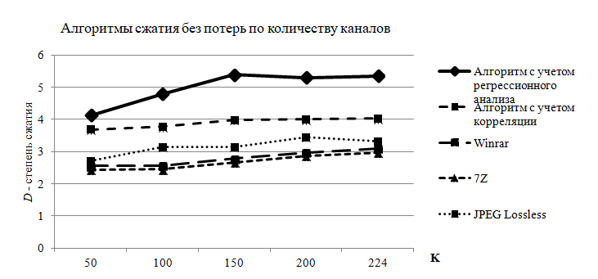
Рисунок 4 - Сравнение алгоритмов по количеству каналов

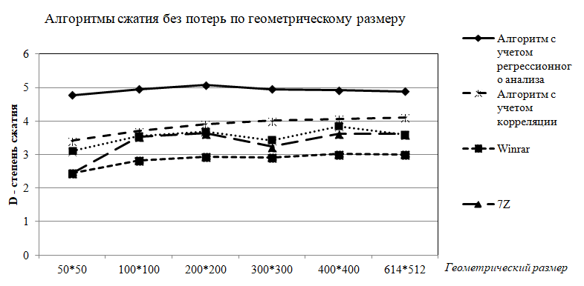
Рисунок 5 – Сравнение алгоритмов по геометрическому размеру изображений
В результате экспериментов на основе алгоритма, описанного в [10-11] были определены группы, с наиболее высокой корреляцией. В которых степень сжатия варьируется в пределах от 5 до 8. Это позволяет утверждать, что учет межканальной корреляции для гиперспектральных АИ имеет решающее значение в задаче сжатия.
Для ускорения вычисления промежуточных вычислений была применена многопоточная обработка, при которой были получены определенные результаты при сжатии АИ. На рисунке 6 представлен график по времени вычисления эксперимента в сравнении с универсальными архиваторами и алгоритмом JPEG Lossless.

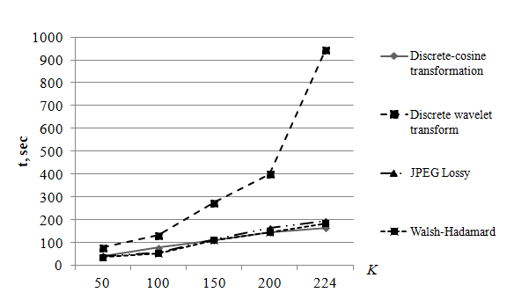

Рисунок 6 – Сравнение алгоритмов сжатия по времени вычисления

Из рис. 4, видно, что зависимости степени сжатия алгоритмов с учетом корреляции и группировки каналов выше чем если на вход подавать все 224 канала. Это значит, что вычитание (разностные преобразования) с использованием регрессионного анализа эффективны при выборе определенных групп каналов, тогда значения разностей будут наименьшими, что позволит хранить исходные каналы в наименьшем объеме на диске.
Таким образом проанализированы особенности практической реализации алгоритмов сжатия ГИ. Предложена обобщённая структура ПО сжатия гиперспектральных АИ, включающая подсистемы кодирования и декодирования
1. Алгоритм сжатия без потерь с учетом междиапазонной корреляции и регрессионным анализом позволяет повысить степень сжатия до (D>8), чем в применении универсальных архиваторов.
2. Предлагаемый подход нахождения наилучших групп каналов при заданном значении корреляции повышает эффективность применения этапа разностного преобразования.
3. Полученные результаты экспериментов показывают эффективность применения этапов регрессионного преобразования и параллельной обработки, которые позволяют получить преимущества по сравнению с аналогами

4 Обобщение и оценка полученных результатов
Для алгоритма с минимизацией уровня потерь были проведены сравнительные исследования характеристик производительности сжатия с точки зрения пикового отношения сигнала к шуму, peak signal-to-noise ratio (PSNR). Пример вычисления метрик качества.

тогда, PSNR = 10×log₁₀(255² / СКО). PSNR = 10×log₁₀ (255² /) = 32,56.
На основе экспериментальных исследований и рассчитанных метрик качества исходного и восстановленного изображения проанализировано качество восстановленных гиперспектральных АИ.
Показатели метрик качества восстановленных изображений определены с помощью PSNR и СКO. Степень искажения сравнивает соотношение между сжатием и искажением в алгоритмах с потерями. Искажение измеряется с помощью PSNR. На рисунке 7 приведена зависимость D от PSNR.

Рисунок 7 – Сравнительная оценка критериев качества восстановленных изображений

ЗАКЛЮЧЕНИЕ
На основании вышеизложенных результатов экспериментальных исследований сжатия с использованием разностно-дискретных гиперспектральных изображений следует сделать вывод о том, что разработанное математическое и программное обеспечение сжатия занимает лидирующие позиции по степени сжатия и качеству восстановленных изображений в зависимости от выбранного алгоритма, поскольку существенно превосходит аналоги на всех тестовых наборах.
Представлены сравнительные результаты экспериментальных исследований алгоритмов сжатия без потерь с учетом межканальной корреляции, основанные на разностных и регрессионных преобразованиях, которые превосходят другие алгоритмы по совокупности показателей.
Для оценки качества восстановленных гиперспектральных АИ приведены экспериментальные данные предложенных алгоритмов сжатия с потерями с метриками качества. Делается вывод о том, что предложенные алгоритмы сжатия с потерями и без потерь показывают высокие показатели степени сжатия наряду с высокими показателями качества восстановленных изображений.
Приведена оценка трудоёмкости разработанного алгоритмического обеспечения сжатия гиперспектральных изображений различных систем ДЗЗ, показывающая вычислительную сложность алгоритмов. При этом показана зависимость от количества итераций выполняемых процедур и функций сжатия гиперспектральных изображений. Это говорит о том, что разработанные алгоритмы обладают минимальной вычислительной сложностью.
Результаты сравнительных экспериментов свидетельствуют, что разработанное алгоритмическое и программное обеспечение занимает лидирующие позиции по степени сжатия, вычислительной эффективности, минимизации уровня потерь и превосходит аналоги на экспериментальных наборах реальных данных, варьируемых в широких пределах.
На основании вышеизложенных результатов эксперимента сжатия на основе ортогональных и вейвлет-преобразований гиперспектральных АИ с потерями можно сделать вывод о том, что разработанное математическое и программное обеспечение сжатия, в некоторой степени занимает лидирующие позиции по степени сжатия и качеству восстановленных изображений в зависимости от выбранной подготовительной обработки, значительно демонстрирует и превосходит аналоги на всех тестовых наборах.
На основе проведенных исследований следует сделать следующие выводы: разработка алгоритмов на основе дискретных преобразований позволяет повысить степень сжатия до (R=12); предлагаемый подход с потерями определяется в адаптивных преобразованиях, основанных на преобразовании Уолша-Адамара, дискретно-косинусного преобразования и сгенерированной таблицы квантования и последующего адаптивного кодирования; полученные результаты сравнения преобразованных гиперспектральных АИ с помощью полученных коэффициентов позволяют предположить эффективность применения данных исследований с адаптивным кодированием Хаффмана; сравнение критериев качества с помощью стандартных метрик качества позволяют отметить, что гипеспектральные АИ восстановлены с высоким качеством и минимальными потерями.
В 2021 году подана 1 статья рекомендованные КОКСОН (ПРИЛОЖЕНИЕ И), 2 статьи поданы в печать в зарубежном рецензируемом журнале «Journal of Theoretical and Applied Information Technology» (ПРИЛОЖЕНИЕ И), входящих в базу Scopus (процентиль по международным наукам -36) и «Journal of Applied Remote Sensing» (входящих в базу Scopus (процентиль по международным наукам - 69) ПРИЛОЖЕНИЕ Ж), а также поданы тезисы в XX Международной конференции имени А.Ф. Терпугова «Информационные технологии и математическое моделирование» (ИТММ – 2021) ПРИЛОЖЕНИЕ Л, тезисы на XIII Всероссийскую научно-техническую конференцию с международным участием «Робототехника и искусственный интеллект» (РИИ-21) ПРИЛОЖЕНИЕ М. Разработаны рекомендации по применению и распространению результатов научно-исследовательской работы и методические инструкции по использованию программного комплекса «Сжатие гиперспектральных изображений для фитосанитарного обследования зерновых культур при аэрокосмической съемке» (ПРИЛОЖЕНИЕ Д, Е). Получено одно свидетельство на государственную регистрацию программы ЭВМ (ПРИЛОЖЕНИЕ Г).

СПИСОК ИСПОЛЬЗОВАННЫХ ИСТОЧНИКОВ
- Гук А. П. Анализ эффективности применения метода главных компонент при использовании непараметрического статистического подхода к дешифрированию снимков / А. П. Гук, М. М. Шляхова // Материалы IV Международной научной конференции «Региональные проблемы дистанционного зондирования Земли», – Красноярск: СФУ, 2017. – С.89–94.
- Добронец Б. С. Кусочно-полиномиальные модели для агрегации и регрессионного анализа в задачах ДЗЗ / Б. С. Добронец, О. А. Попова // Материалы IV Международной научной конференции «Региональные проблемы дистанционного зондирования Земли». – Красноярск: СФУ, 2017. – С. 98–102.
- Дружинин Д.В. Гибридный алгоритм сжатия дискретно-тоновой графики // Компьютерная безопасность и криптография: Труды Всероссийской конференции «XII Сибирская школа-семинар с международным участием» (8 – 13 сентября 2014 г.). – Томск, Изд-во Том.ун-та, 2014, № 7. – С. 116–118.
- Замятин А. В. Дифференцированное сжатие аэрокосмических изображений с потерями // Информационные технологии. – 2011. – № 6. – С.60-65.
- Замятин А. В. Сжатие многозональных аэрокосмических изображений с использованием вейвлет-преобразования и учетом междиапазонной зависимости / А. В. Замятин, То Динь Чыонг// Известия Томского политехнического университета. – 2008.– T.313, № 5. – С.20–24.
- Замятин А. В. Алгоритм сжатия гиперспектральных аэрокосмических изображений с учетом байтовой обработки и междиапазонной корреляции / А. В. Замятин, А. Ж. Саринова // Прикладная информатика. – 2013. №5 (47), – С. 37–42.
- Захарова Т. В. Вейвлет-анализ и его приложения. Учебное пособие / Т. В. Захарова, О. В. Шестаков. – М.: ИНФРА-М, 2012. – С. 124–135.
- Журавель Ю.Н. Особенности обработки гиперспектральных данных дистанционного зондирования при решении задач мониторинга окружающей среды / Ю. Н. Журавель, А. А. Федосеев // Компьютерная оптика. – 2013. – Т.37, № 4. – С. 471–476.
- Кашкин В. Б. Цифровая обработка аэрокосмических изображений / В. Б. Кашкин, Сухинин А. И. – Красноярск: СФУ, 2008. – 278 с.
- Кобзарь А. И. Прикладная и математическая статистика. Для инженеров и научных сотрудников. – М: ФИЗМАТЛИТ, 2012 – 816 с.
- Лупян Е. А. Современные подходы и технологии организационной работы с данными дистанционного зондирования Земли для решения научных задач / Е. А. Лупян, В. П. Саворский, Ю. И. Шокин, А. И. Алексанин, Р. Р. Назиров, И. В. Недолужко, О. Ю. Панова // Современные проблемы дистанционного зондирования Земли из космоса. – 2012. Т.9, № 5. – С.21–44.
- Малахов Э. В. Сжатие в архивировании и каталогизации данных дистанционного зондирования Земли / Э. В. Малахов, А. В. Замятин // Земля из космоса: наиболее эффективные решения, 5-ая международная конференция: тезисы докл. – М: Издательство Бином. – 2011. – С.140–142.
- Миклашевич C. Э. Программно-апппаратный комплекс для сбора, обработки, архивации и распространения спутниковых данных и продуктов их тематической обработки / И. В. Балашов, М. А. Бурцев, В. Ю.Ефремов, А. А. Мазуров и др. // Современные проблемы дистанционного зондирования земли из космоса. – 2012. Т.9, № 4. – С.47–56.
- Остриков В. H. Обработка гиперспектральных данных, получаемых с авиационных и космических носителей / В. H. Остриков, О. В. Плахотников, A. В. Кириенко // Современные проблемы дистанционного зондирования Земли из космоса. –2013. –Т.10, № 2. –С. 243–251.
- Остриков В. Н. Применение рандомиированного мтеода главных компонент для сжатия и тематической обработки гиперспектральных данных / В. Н. Остриков, В. В. Михайлов, С. И. Смирнов // Доклады Одиннадцатой Всероссийской Открытой конференции (11-15 ноября 2013 г.). – Москва. – 2013.
- Петров Е. П. Математическая модель цифровых полутоновых изображений Земли из космоса / Е. П. Петров, Е. В. Медведева, Н. Л. Харина // Актуальные проблемы ракетно-космической техники. – 2011. – С. 179–185.
- Петров Е. П. Метод сжатия цифровых полутоновых изображений на основе цепей Маркова с несколькими состояниями / Е. П. Петров, Н. Л. Харина, Е.Д. Ржаникова // Труды РНТОРЭС им. А. С. Попова. Серия: Цифровая обработка сигналов и ее применение. – 2013. Т.XV. – С. 132-135.
- Петров Е.П. Метод быстрого сжатия изображений без потерь / Е. П. Петров, Н. Л. Харина, П. Н. Сухих // Машинное обучение и анализ данных. –2015. – Т. 1, №12. – С.1762–1770.
- Петров Е.П. Метод сжатия многоразрядных спутниковых снимков без потерь / Е. П. Петров, Н. Л. Харина, П. Н. Сухих // Современные проблемы дистанционного зондирования Земли из космоса. – 2016. Т.13,№ 2. – С. 203–210.
- Петров Е.П. Метод сжатия изображений в системах ДЗЗ без потерь / Е. П. Петров, Н. Л. Харина, П. Н. Сухих // Вестник Самарского государственного аэрокосмического университета имени академика С.П. Королёва. – 2016. Т. 15, № 2. – С. 18–189.
- Саринова А. Ж. Программное обеспечение для сжатия гиперспектральных аэрокосмических изображений без потерь / А. Ж. Саринова, А. В. Замятин, А. А. Афанасьев // Свидетельство о государственной регистрации программы для ЭВМ № 2014660049 от 1.10.2014 г.
- Саринова А. Ж. Кодирование и декодирование гиперспектральных аэрокосмических изображений с применением вейвлет- преобразований / А. Ж. Саринова, М. Е. Исин // Современные наукоемкие технологии. Региональное приложение. –2016. – № 4 (48). – С. 67–73.
- Саринова А. Ж. Алгоритмы сжатия гиперспектральных аэрокосмических изображений с учётом межканальной корреляции //Информационные технологии и математическое моделирование (ИТММ-2017) : материалы XVI Междунар. конф. имени А. Ф. Терпугова, 29 сент. - 3 окт. 2017 г. Ч. 2. Томск: Изд-во НТЛ. – 2017. – С. 114–120.
- Саринова А. Ж. Алгоритм сжатия гиперспектральных аэрокосмических изображений с использованием математической обработки и учетом междиапазонной корреляции / А. Ж. Саринова, А. В. Замятин // Материалы IV Международной научной конференции «Региональные проблемы дистанционного зондирования Земли». – 2017. – С.157–160.
- Саринова А. Ж. Регрессионный подход к алгоритму сжатия гиперспектральных аэрокосмических изображений без потерь / Саринова А. Ж., Замятин А. В. // Вестник ТГУ. Серия «Управление, вычислительная техника и информатика (в печати) WebofSience.
- Сергеев В. В. Анализ и обработка изображений, получаемых при наблюдениях земли из космоса / В. В. Сергеев // Компьютерная оптика. – 2006. №29. – С.41–44.
- Сойфер В. А. Методы компьютерной обработки изображений. Учебное пособие, издание второе, исправленное / В. А. Сойфер. М.: Физматлит, 2003. – 782 с.
- Сэломон Д. Сжатие данных, изображений и звука. М.: Техносфера, 2004. – 368 с.
- Тропченко А.Ю. Методы сжатия изображений, аудиосигналов и видео: Учебное пособие / А. Ю. Тропченко, А. А. Тропченко. – СПб.: СПбГУ ИТМО, 2009. – 108 с.
- Уэлстид С. Фракталы и вейвлеты для сжатия изображений в действии. Издательство: Триумф, 2003. – 319 c.
- Чичева М. А. Сжатие гиперспектральных данных на основе кодирования с преобразованием. / М. А. Чичева, Р. Р. Юзькив // Компьютерная оптика. – 2014. – Т. 38, № 4. – С. 798–803.
- Чобану М. Многомерные многоскоростные системы обработки сигналов. М.: Техносфера, 2009. – 480с.
- Штарк Г. Г. Применение вейвлетов для ЦОС. М.:Техносфера, 2007. – С. 165–177.
- Яне Б. Цифровая обработка изображений. Пер. с англ. М.: Техносфера, – 2007. – 584 с.
- Acevedo D. Lossless compression of hyperspectral images: look-up tables with varying degrees of confidence / D. Acevedo, Ruedin A. // Universidad de Buenos Aires X199. ISASSP. – 2010. – Р.1314–1317.
- Aiazzi B. Near-lossless image compression by relaxation-labeled prediction / B. Aiazzi, L. Alparone, Baronti S. // Signal Process. – 2002. – №11. –Р.1619–1631.
- Aiazzi B. Spectral Distortion in Lossy Compression of Hyperspectral Data / B. Aiazzi, L. Alparone, S. Baronti, C. Lastri, M. Selva // Journal of Electrical and Computer Engineering. – 2012. – №10. – 8 p.
- Aiazzi B. Lossless compression of hyperspectral images using multiband lookup tables / B. Aiazzi, L. Alparone, Baronti S. // IEEE Signal Process. Letters – 2009. – Vol.6, №16.– Р.481–484.
- AVIRIS Data [Электронный ресурс] / URL: http://aviris.jpl.nasa.gov /data/free_data.html (дата обращения 25.06.2018).
- Ahmed A. Hyperspectral Data Compression Using Weighted Spatial-Spectral Lossless Coding Technique / A. Ahmed, S. Ramly, M. El. Sharkawy // International Journal of Image Processing.– 2012. – Vol.6, № 6. – P. 468–477.
- Ahmed A. Regrouping of Hyperspectral Data Based on Spectral Correlation Matrix Analysis / A. Ahmed, S. Ramly, M. El. Sharkawy // International Journal of Video & Image Processing and Network Security IJVIPNS-IJENS. – 2012. – Vol.12, № 04. – P. 1–8.
- Bruno А. Spectral Distortion in Lossy Compression of Hyperspectral Data / А. Bruno, А. Luciano, В. Stefano, L. Cinzia, S. Massimo. // Journal of Electrical and Computer Engineering. – Hindawi Publishing Corporation. – 2012. – 8 p. doi:10.1155/2012/850637.
- Changguo Li. Lossless Compression of Hyperspectral Images Using Three-Stage Prediction with Adaptive Search Threshold / Li Changguo, Ke Guo // International Journal of Signal Processing, Image Processing and Pattern Recognition. – 2014. – Vol.7, No.3. – Р. 305–316.
- Сhengfu H. Compression techniques for hyperspectral images. Department of Electronic Engineering and Information Science / H. Сhengfu, R. Zhang, D.Yin // University of Science and Technology of China, Hefei. – China, – 2010. – 18 p.
- Gashnikov M.V. Hierarchical GRID interpolation under hyperspectral images compression / M. V.Gashnikov, N. I. Glumov // Optical Memory and Neural Networks. – 2014. – Vol. 23(4). – Р. 246–253.
- Gashnikov M. V. Hyperspectral remote sensing data compression and protection / M. V.Gashnikov, N. I. Glumov, A. V. Kuznetsov, V. A. Mitekin, V. V. Myasnikov, V. V. Sergeev // Computer Optics. – 2016. –Vol. 41. No.5. – P. 689–712.
- Gashnikov M. V. Hyperspectral image compression for transmission over communication channel / M. V.Gashnikov, N. I. Glumov // Information Technology and Nanotechnology. – 2016. – Р. 334–339.
- Дудкин А. А. Алгоритм сжатия гиперспектральных данных дистанционного зондирования земли / А. А. Дудкин, Д. Ю. Перцев // Proceedings of the National academy of sciences of Belarus, рhysic and mathematics series.– 2017. – № 1. – С. 120–126.
- Cheng-chen L. Lossless Compression of Hyperspectral Images Using Adaptive Prediction and Backward Search Schemes / L. Cheng-chen, H. Yin-tsung // Journal of Information Science and Engineering. – 2011. – №27. – P. 419-435.
- Chengfu H. Lossless Compression of Hyperspectral Images Based on Searching Optimal Multibands for Prediction / H. Chengfu, R. Zhang, Р. Tianxiang. – 2009. – Vol.6, №2. – Р. 339–343.
- Chourasiy R. A study of image compression based transmission algorithm using spiht for low bit rate application / R. Chourasiy, Ajit Shrivastava // Advanced Computing: An International Journal. – 2012. – Vol.3, No.6. – Р. 47–54.
- Daubechies, I. 1992. Ten Lectures on Wavelets, SIAM.
- Dharam S. Software Implementation of CCSDS Recommended Hyperspectral Lossless Image Compression. / S. Dharam, B. Kuhelika, S. Joshi // I.J. Image, Graphics and Signal Processing. – 2015, – №4, – Р. 35–41.
- Valsesia D. A Novel Rate Control Algorithm for Onboard Predictive Coding of Multispectral and Hyperspectral Images / D. Valsesia, E. Magli. // Computer science. – 2014.– 15 р.
- Dubey V. A new Set Partitioning in Hierarchical (SPIHT) Algorithm and Analysis with Wavelet Filters / V. Dubey, R. Dubey // International Journal of Innovative Technology and Exploring Engineering. – 2013. – Vol.3. – Р. 125–128.
- Ramesh S. M. Analysis of Lossy Hyperspectral Image Compression Techniques / S. M. Ramesh, P. Bharat, J. Anand, J. Selvan // International Journal of Computer Science and Mobile Computing. – 2014. – Vol.3, № 2. – Р. 302–307.
- Emmanuel Christophe. Hyperspectral Data Compression Tradeoff. Optical Remote Sensing, Augmented Vision and Reality / Springer-Verlag Berlin Heidelberg. – 2011.– P. 9–29.
- Eastman J.R. Idrisi Selva Tutorial / Clark University. Manual version 17. – 2012. – 354p.
- Ganeshraj P. Scalable Compression Method for Hyperspectral Images / P. Ganeshraj, A. Sivasankar // Research Journal of Engineering Sciences. – 2013. Vol.2(3). – Р. 1–5.
- Gashnikov MV, Glumov NI, Kuznetsov AV, Mitekin VA, Myasnikov VV, Sergeev VV. Hyperspectral remote sensing data compression and protection. Computer Optics 2016; 41(5): 689–712.
- Shen H. Predictive Lossless Compression of Regions of Interest in Hyperspectral Images With No-Data Regions / H. Shen, W. Pan // IEEE. Transactions on geoscience and remote sensing. – 2017. – Vol. 55, №1. – Р. 173–182.
- Chauhan P. Compression and Classification of Hyperspectral Images using an Algorithm based on DWT and NTD / P. Chauhan, R. Chauhan // Advance in Electronic and Electric Engineering. – 2013. – Vol. 3, № 4, – Р. 447–456.
- García-Vílchez F. On the Impact of Lossy Compression on Hyperspectral Image Classification and Unmixing / F. García-Vílchez, J. Muñoz-Marí, M. Zortea, I. Blanes, V. González-Ruiz, G. Camps-Valls, A. Plaza. // IEEE Geoscience and remote sensing letters. – 2011. – Vol. 8, № 2. – Р. 253–257.
- JPEG 2000. [Электронный ресурс] / MainConcept. URL: http://www.mainconcept.com/products/sdks/video/jpeg-2000.html (дата обращения 15.04.2018).
- Cheng K. An Improved EZW Hyperspectral Image Compression. School of Electrical Engineering and Computer Science / K. Cheng, J. C. Dill // Ohio University, Athens, USA. Journal of Computer and Communications. – 2014. – Р. 31–36.
- Cheng K. Compression of Hyperspectral Images / School of Electrical Engineering and Computer Science and the Russ College of Engineering and Technology by. Dissertation. – 2013.
- Karami A. Hyperspectral image compression using 3D discrete cosine transform and support vector machine learning / A. Karami, S. Beheshti, M. Yazdi // The 11th IEEE International Conference on Information Sciences, Signal Processing and their Applications: main tracks. – 2012. – P.826–829.
- Keerthana P. The Impact of Lossy Compression on Hyperspectral Data Adaptive Spectral Unmixing and PCA Classification / P. Keerthana, A. Sivasankar // International Journal of Science and Modern Engineering. – 2013. – Vol.1, № 7. – Р. 35–37.
- Zhanga L. Compression of hyperspectral remote sensing images by tensor approach / L. Zhanga, L. Zhangb, D. Taoc, X. Huangb, B. Dua // Neurocomputing. –2015. – Vol. 147. – P. 358–363.
- Liang Y. Lossless compression of hyperspectral images using hybrid context prediction / Y. Liang, L. Jianping, G. Ke // Optical Society of America. – 2012. – Vol.20, №7. – Р. 199–206.
- Lin C. Lossless Compression of Hyperspectral Images Using Adaptive Prediction and Backward Search Schemes / C. Lin, Y. Hwang // Journal Of Information Science And Engineering 27. – 2011. – P. 419–435.
- Lossless multispectral & hyperspectral image compression. CCSDS Recommended standard for lossless multispectral & hyperspectral image compression. Recommended Standard, Issue 1. CCSDS Secretariat. Space Communications and Navigation Office, 7L70 / NASA Headquarters. Washington, DC 20546-0001, USA. – 2012. – 52 p.
- Santos L. Lossy hyperspectral image compression on a graphics processing unit: parallelization strategy and performance evaluation / L. Santos, E. Magli, R. Vitulli, A. Núñez, J. F. López, R. Sarmiento // Journal of Applied Remote Sensing. – 2013. – Vol. 7. – P. 074599-1–15.
- Magli E. Optimized onboard lossless and near-lossless compression of hyperspectral data using CALIC / E. Magli, G. Olmo, E. Quacchio // IEEE Geoscience and remote sensing letters. – 2004. – №1. – Р.21–25.
- Mahendran M. Compression of Hyperspectral Images Using PCA with Lifting Transform / M. Mahendran, S. D. Jayavathi // International Conference on Emerging Engineering Trends and Science. –2016. – Р.68–73.
- Mallat S. A Wavelet Tour of Signal Processing. – 1999. – 851 p.
- Meena B. Low Complexity DCT-based DSC approach for Hyperspectral Image Compression with Arithmetic Code / B. Meena, V. Sedamkar, R. R. Sedamkar // IJCSI International Journal of Computer Science Issues. – 2012. – Vol. 9, № 5. – Р. 277–284.
- Sindhuja N.M. SPIHT based compression of hyperspectral images / N.M. Sindhuja, A.S. Arumugam // International Journal of Advanced Research in Electrical, Electronics and Instrumentation Engineering. – 2013. – Vol. 2, № 10. – Р. 4933–4938.
- Nian Y. Lossless and near-lossless compression of hyperspectral images based on distributed source coding / Y. Nian, M. He, J. Wan // Journal of Visual Communication and Image Representation. – 2015. – Р.113–119.
- Nutan C. Novel K-Means Clustering Approach for Compressing Hyperspectral Image / C. Nutan, R.R. Sedamkar // International Journal of Advancements in Research & Technology. – 2014. – Vol.3, № 1. – P. 140–145.
- Ouahioune M. Aviris Hyperspectral Images Compression Using 3d Spiht Algorithm / M. Ouahioune, L. Akrour, M. Lahdir, S. Ameur // IOSR Journal of Engineering. – 2012. – Vol.2, № 10. – P. 31–36.
- Zhang Q. Randomized methods in lossless compression of hyperspectral data / Q. Zhang, V. Paúl Pauca, R. Plemmons // Journal of Applied Remote Sensing. – 2013. – Vol. 7. – P. 2–16.
- Pizzolante R. Band Clustering for the Lossless Compression of AVIRIS Hyperspectral Images / R. Pizzolante, B. Carpentieri // ACEEE Int. J. on Signal and Image Processing. – 2014. – Vol. 5, No. 1. – P. 1–14.
- Pizzolante R. On the Compression of Hyperspectral Data / R. Pizzolante, B. Carpentieri // IT CoNvergence PRActice (INPRA). – 2013. –Vol.1, № 4. – Р. 24–38.
- Sanjith S. A Review on Hyperspectral Image Compression / S. Sanjith, R. Ganesan // International Conference on Control, Instrumentation, Communication and Computational Technologies (ICCICCT). – 2014. – P. 1159–1163.
- Sarinova A. Lossless compression of hyperspectral images with pre-byte processing and intra-bands correlation / A. Sarinova, A. Zamyatin, P. Cabral // Dyna-Colombia. – 2015. –Т. 82, № 190. – P. 166–172.
- Sarinova A. Processing the algorithms, compression of hyperspectral images based on aerospace crossband correlation with and without losses / A. Sarinova, A.V. Zamyatin // Distributed computer and communication networks: Control, Computation, Communications (DCCN-2016). – 2016. – Р. 291–298.
- Salomon D. Data compression. The complete reference / Springer-Verlag, 2007. –1118 p.
- Sayood K. Introduction to Data Compression / USA. Universitet Nebraska. Morgan Kaufmann Publishers is an imprint of Elsevier, 2006. – San Francisco, CA 94111. – 703 p.
- Zhu S. Hybrid Prediction and Fractal Hyperspectral Image Compression / S. Zhu, D. Zhao, F. Wang // Hindawi Publishing Corporation Mathematical Problems in Engineering. – 2015. – P.2–10.
- Sepehrband F. Efficient Adaptive Lossless Compression of Hyperspectral Data using Enhanced DPCM / F. Sepehrband, Р. Ghamisi, A. Mohammadzadeh, M. P. Sahebi, J. Choupan // International Journal of Computer Applications. – 2011. – Vol. 35, № 4. – Р. 6–11.
- SpecTIR Data – Advanced Hyperspectral and Geospatial Solutions / URL: http://www.spectir.com/free-data-samples (дата обращения - 23.05.2021).
- Sridevi M. Comparative study of image forgery and copy-move techniques / M. Sridevi, С. Mala, S. Sanyam // Second International Conference on Computer Science, Engineering and Applications (ICCSEA 2012). New Delhi, India. – 2012. –P.715–723.
- Sujithra D. S. Compression of hyperspectral image using discrete wavelet transform and Walsh Hadamard transform / D. S. Sujithra, T. Manickam, D.S. Sudheer // International journal of advanced research in electronics and communication engineering (IJARECE). – 2013. – Vol. 2, № 3. – P. 314–319.
- WinZip. Программа cжатиядля Windows URL: http://www.winzip.Com/ru/ prodpagewz.htm (датаобращения – 11.05. 2021).
- Nian Y. Low-Complexity Compression Algorithm for Hyperspectral Images Based on Distributed Source Coding / Y. Nian, M. He, J. Wan // Hindawi Publishing Corporation. Mathematical Problems in Engineering. – 2013. – 7 p.
- Yuan Liang, Jianping Li and Ke Guo. Lossless compression of hyperspectral images using hybrid context prediction / OPTICS EXPRESS 8199 March 2012 / Vol. 20, No. 7.
- Zamyatin A. V. The Compression Algorithm of Hyperspectral Space Images Using Pre-byte Processing and Intra-bands Correlation / A. V. Zamyatin, A. Zh Sarinova, P. Cabral //GEOProcessing 2014, The Sixth International Conference on Advanced Geographic Information Systems, Applications, and Services, Испания. – 2014. – Р. 70–75.
- Zhang J. An efficient reordering prediction-based lossless compression algorithm for hyperspectral images / J. Zhang, G. Liu // IEEE Geoscience and remote sensing letters. – 2007. – Vol.2, №4. – P.283–287.
- William K. Pratt. Digital Image Processing: PIKS Inside, Third Edition. John Wiley & Sons, Inc, 2001. – 738 p.
- Woods E. Digital Image Processing / E. Woods, R. Gonzalez // Prentice Hall, 3ed., 2007. – 1104 р.
- Wallace G. The JPEG Still Picture Compression Standard. Communications of the ACM. – 1991. – Vol.34(4). –Р.30–44.
- URL: http://www.gisa.ru (дата обращения 12.08.2021).

ПРИЛОЖЕНИЕ А
Календарный план на 2021 год
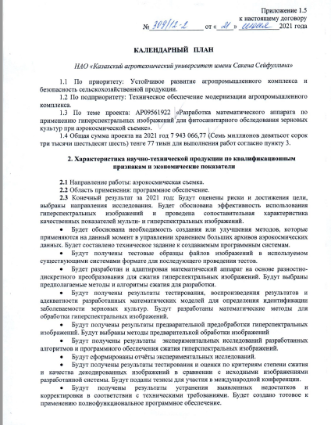

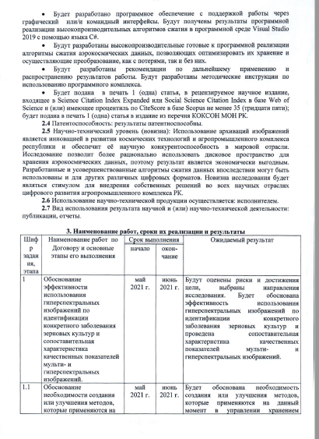

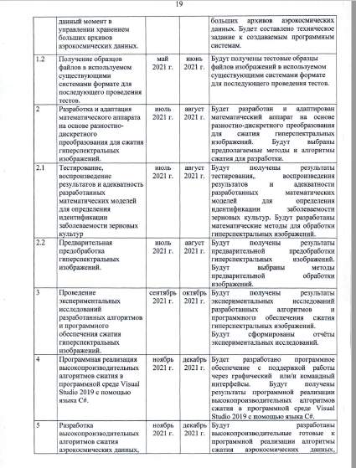

ПРИЛОЖЕНИЕ Б
Снимки гиперспектральных изображений поканально №№ 1, 10, 25, 50, 75, 100, 120, 140, 160, 180, 200, 210, 250, 270

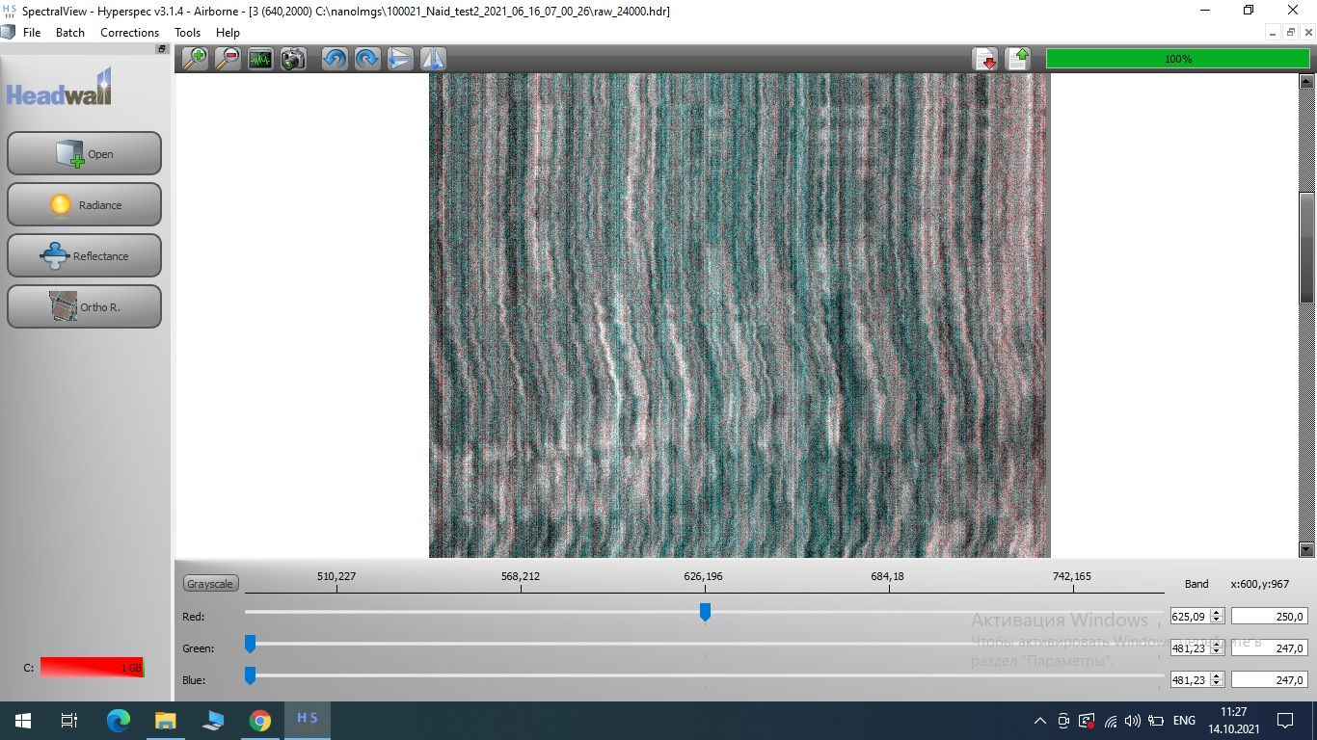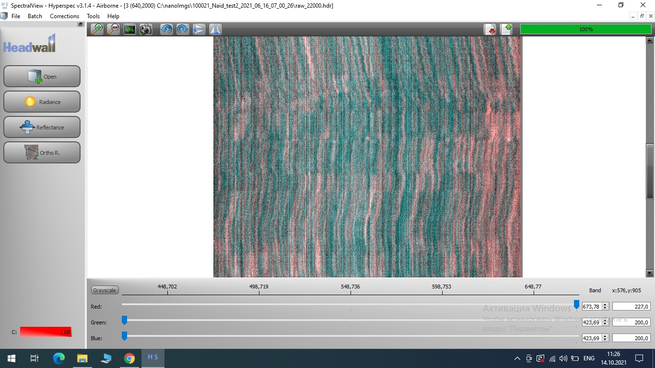

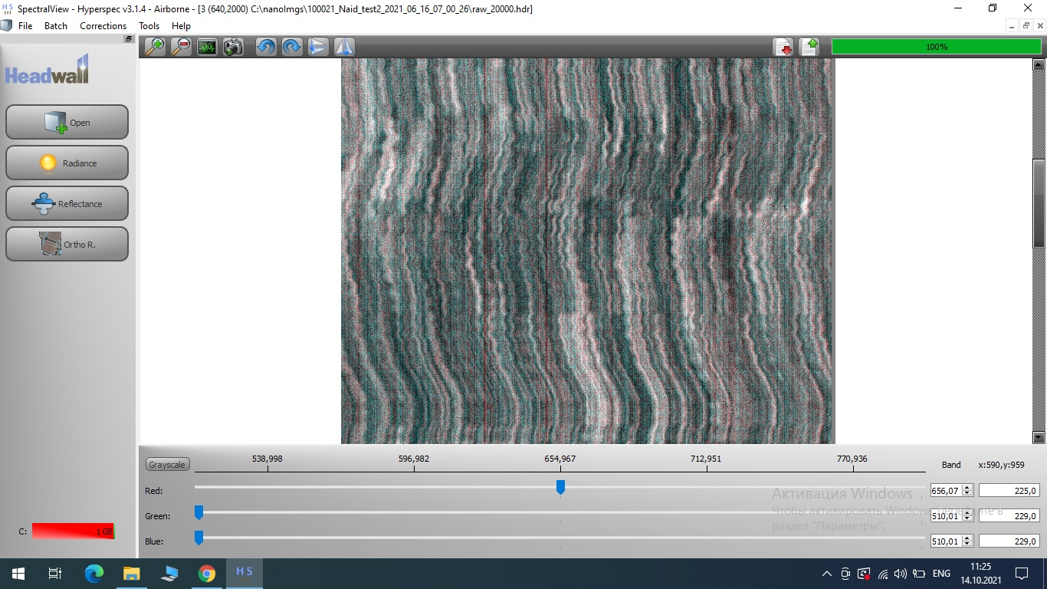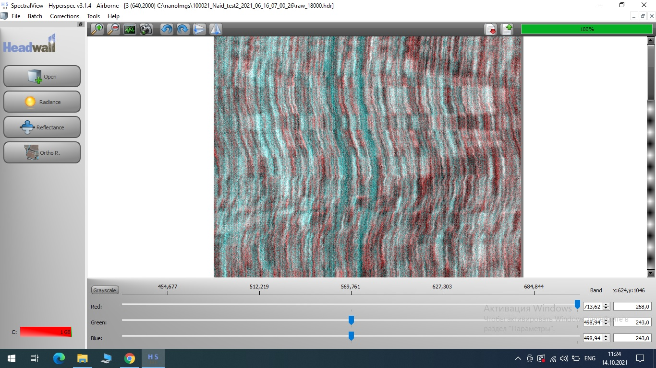

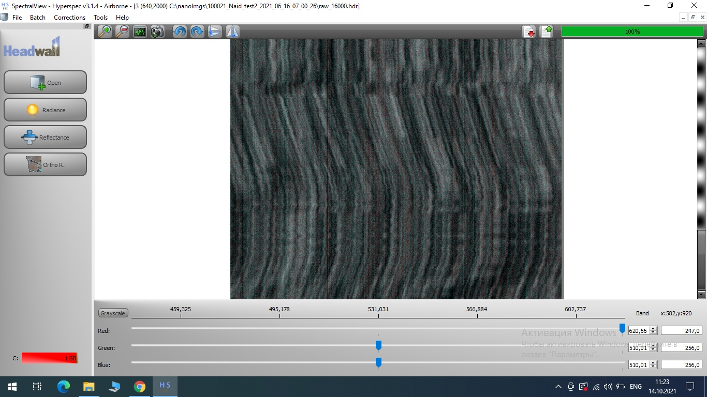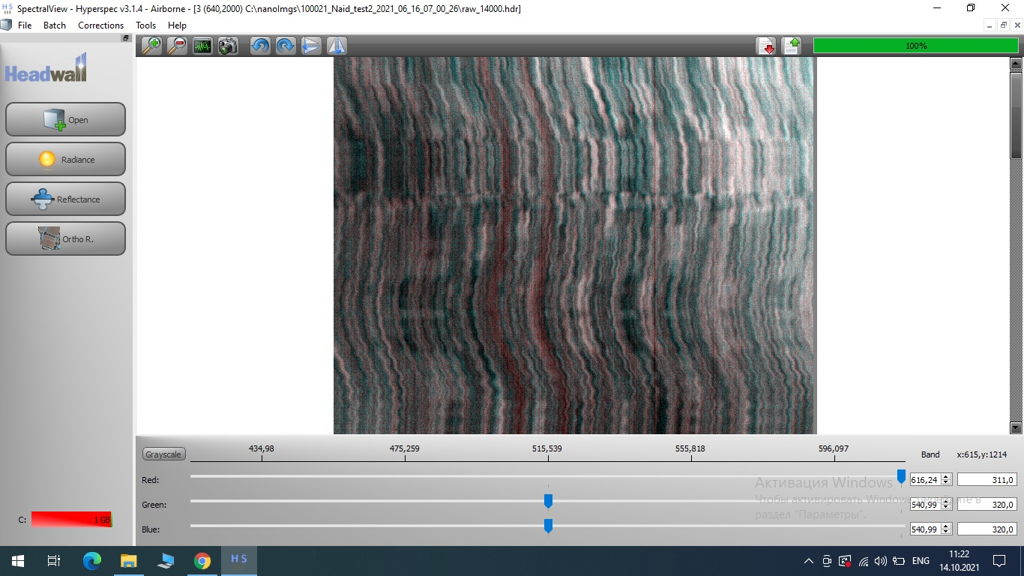

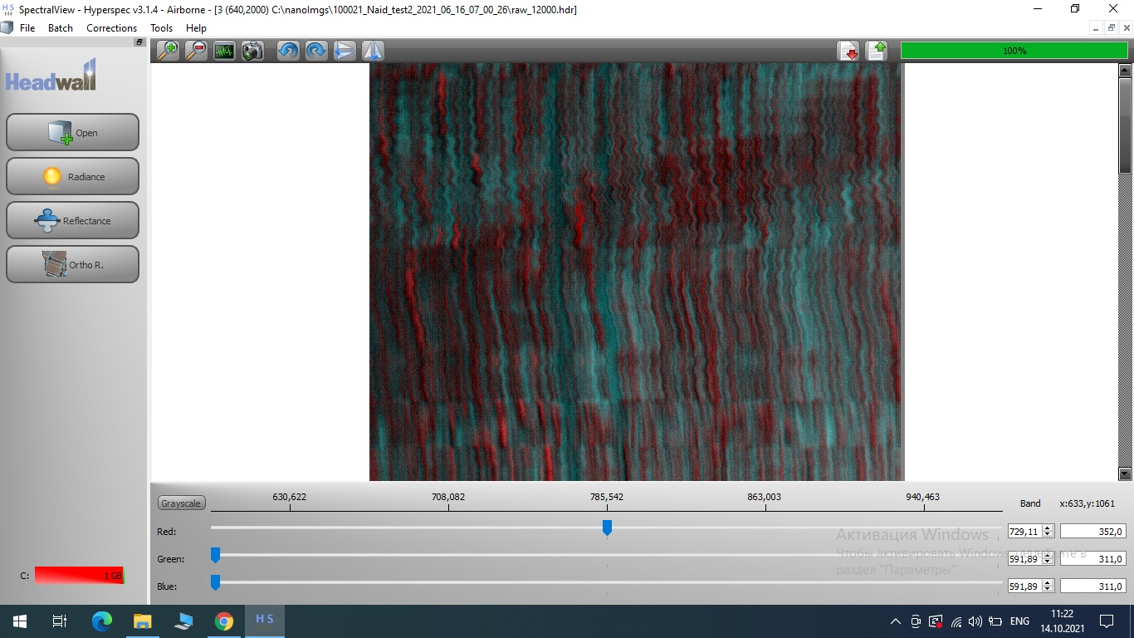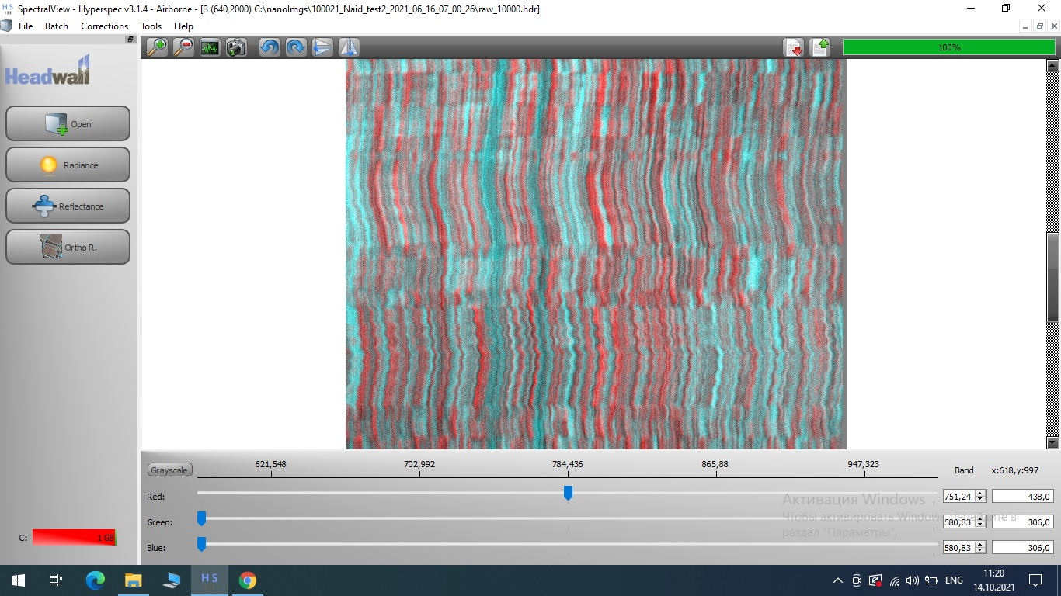

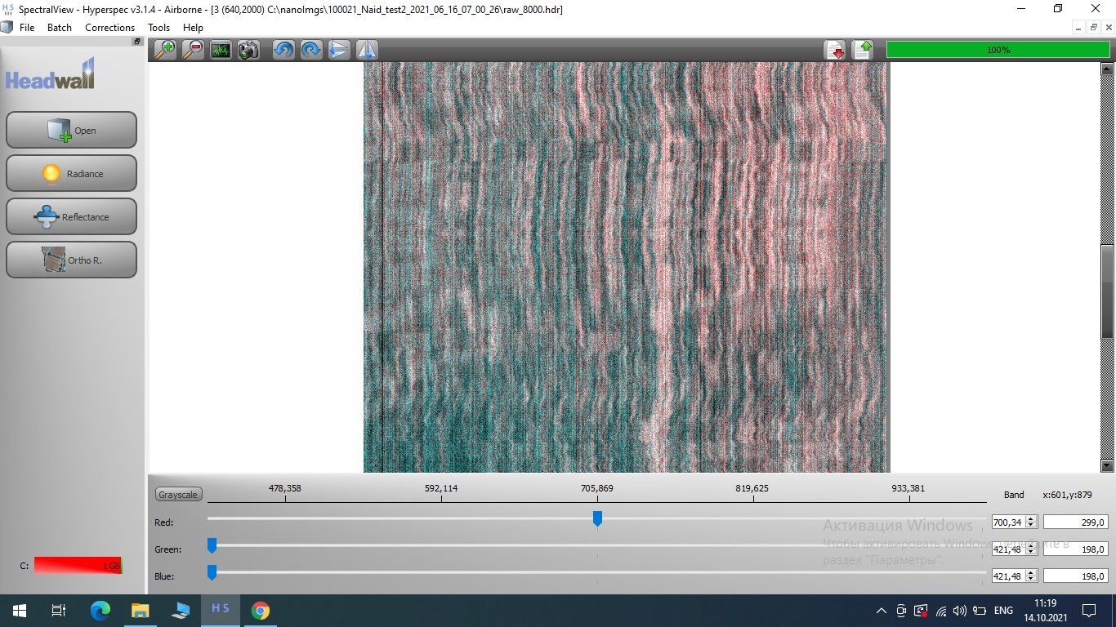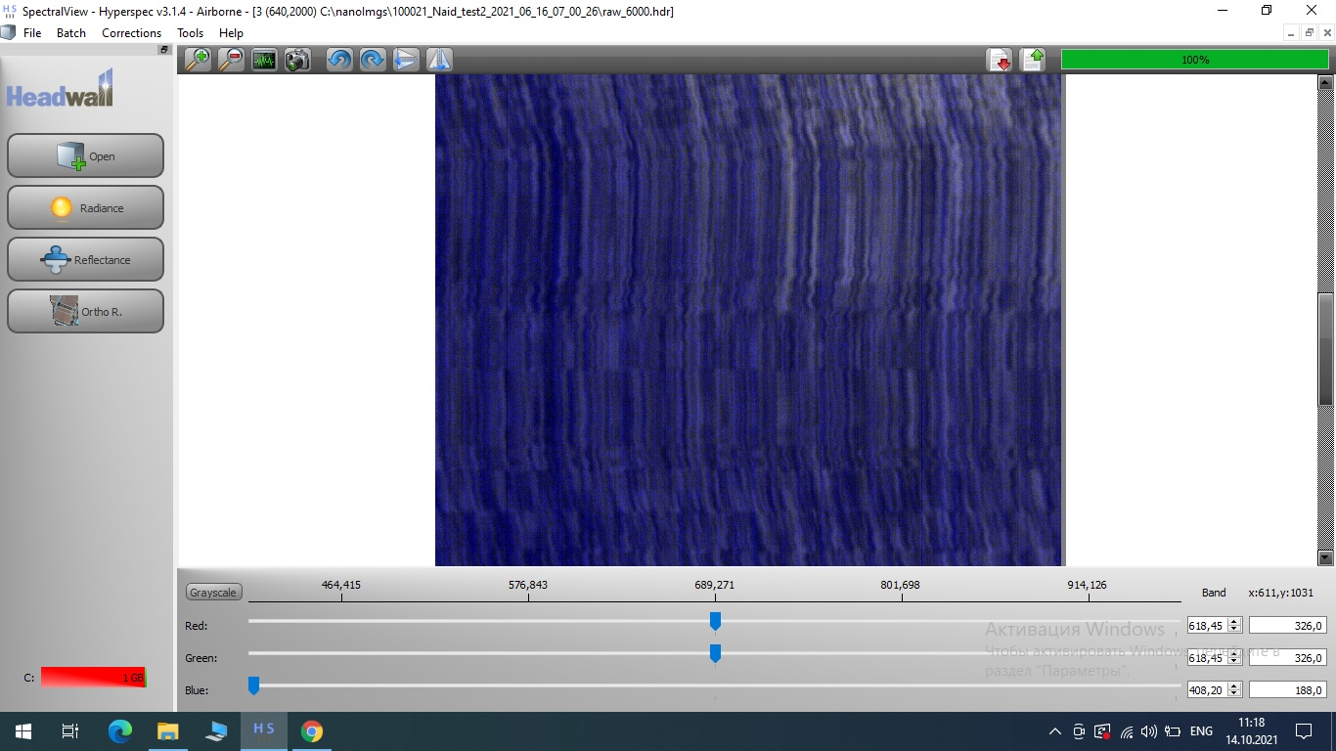

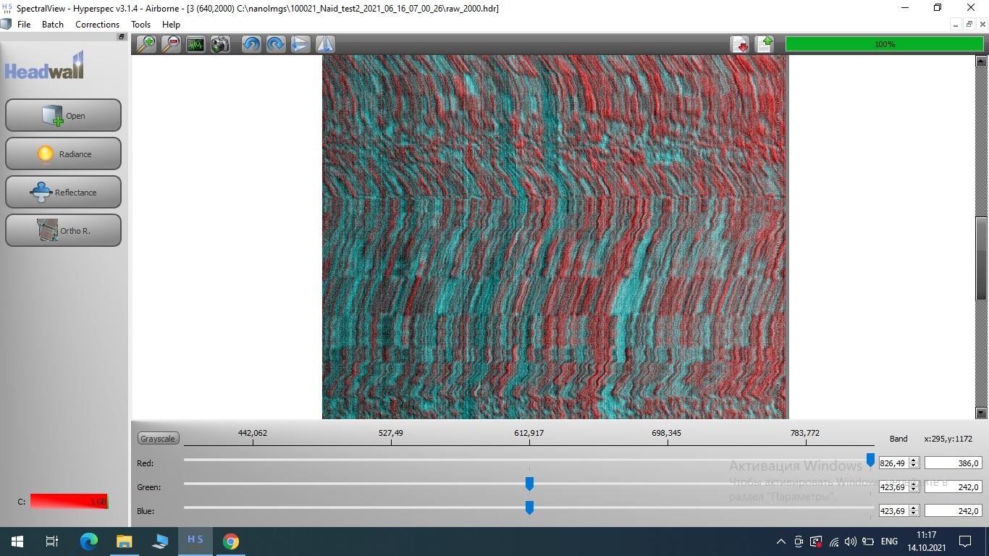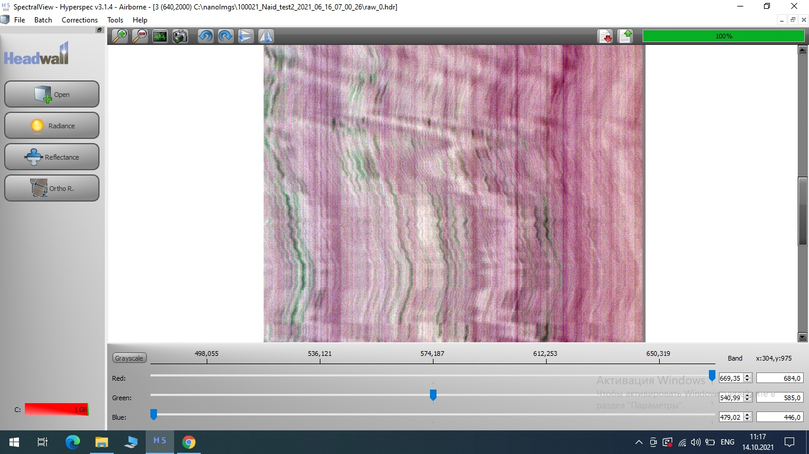

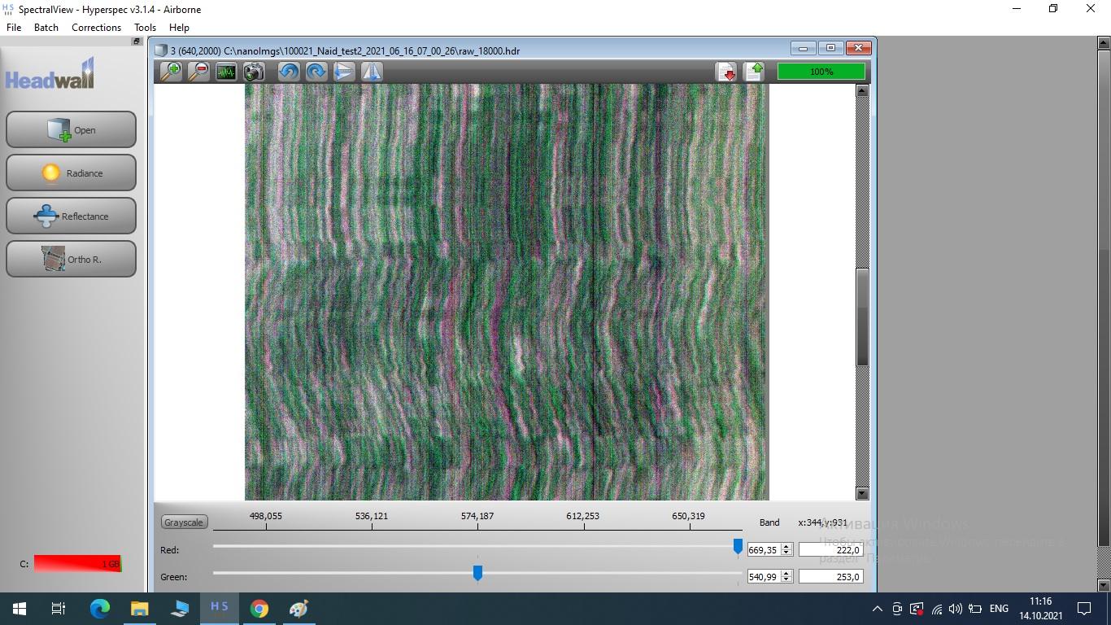

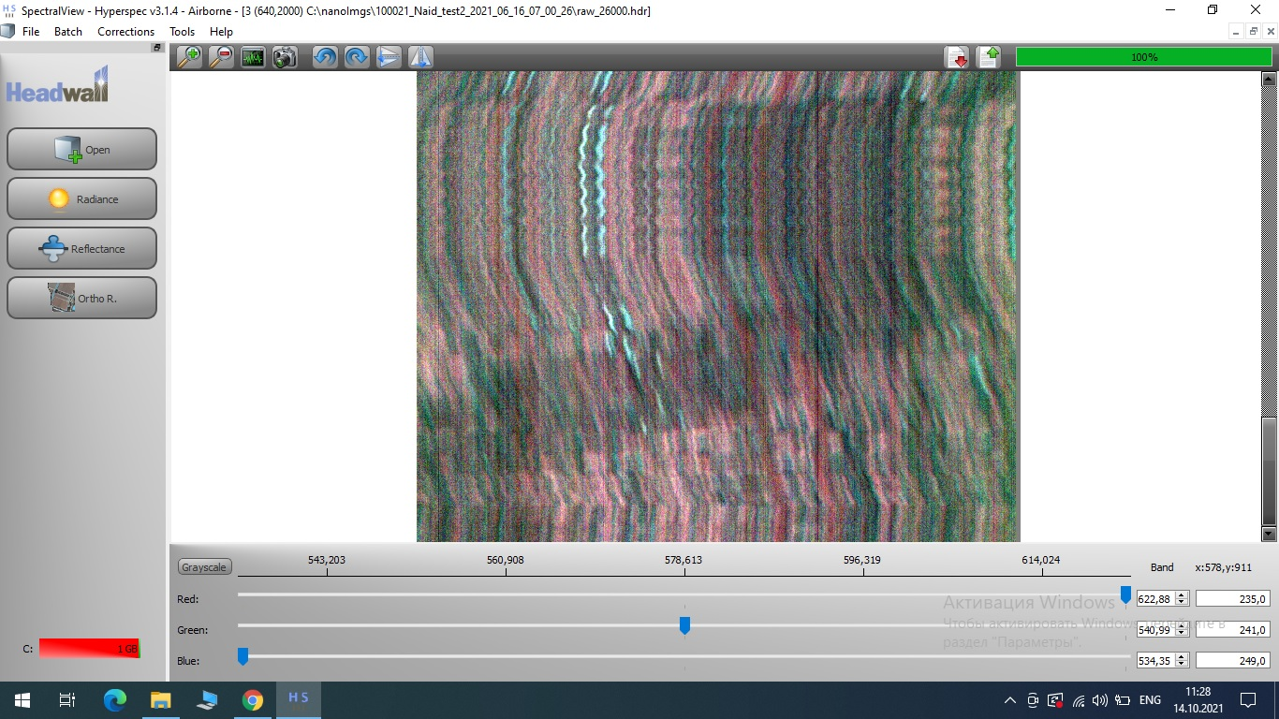

ПРИЛОЖЕНИЕ В
Перечень публикаций за 2021 год

A.Zh. Sarinova, P. A. Dunayev, A.М. Bekbayeva. Methodology for developing algorithms for compressing hyperspectral aerospace images used on board spacecraft. Журнал КОКСОН МОН РК «Труды университета». Карагандинский технический университет. В печати.
2. A.Zh. Sarinova, P. A. Dunayev, A.М. Bekbayeva, Y. Zh. Sarsikeyev, A. D. Mekchtiyev Development of compression algorithms for hyperspectral aerospace images based on discrete orthogonal transformations. Journal Applied Remote Sensing. Scopus. В печати.
3. A.Zh. Sarinova, P. A. Dunayev, A.М. Bekbayeva, Y. Zh. Sarsikeyev, K. M. Sansyzbay Hyperspectral image compression algorithms for phytosanitary inspection of agricultural crops in aerospace photography. Journal of Theoretical and Applied Information Technology. Scopus. In the process of examination. В печати.
4. Саринова А.Ж., Дунаев П. А., Бекбаева А. М. Дискретно-косинусное преобразование для сжатия гиперспектральных изображений в фитосанитарном контроле зерновых культур. Поданы тезисы на XX Международную конференцию имени А.Ф. Терпугова «Информационные технологии и математическое моделирование» (ИТММ – 2021). В печати.
5. Саринова А.Ж., Дунаев П. А., Бекбаева А. М. Особенности сжатия гиперспектральных изображений на борту космического аппарата. Поданы тезисы на XIII Всероссийскую научно-техническую конференцию с международным участием «Робототехника и искусственный интеллект» (РИИ-21). В печати.

ПРИЛОЖЕНИЕ Г
Свидетельство на программу для ЭВМ

ПРИЛОЖЕНИЕ Д
Рекомендации по применению и распространению результатов научно-исследовательской работы по проекту

Министерство сельского хозяйства Республики Казахстан
НАО «КАЗАХСКИЙ АГРОТЕХНИЧЕСКИЙ УНИВЕРСИТЕТ
ИМЕНИ САКЕНА СЕЙФУЛЛИНА»
(НАО «КАТУ им. С. СЕЙФУЛЛИНА»)

РЕКОМЕНДАЦИИ ПО ПРИМЕНЕНИЮ И РАСПРОСТРАНЕНИЮ РЕЗУЛЬТАТОВ НАУЧНО-ИССЛЕДОВАТЕЛЬСКОЙ РАБОТЫ ПО ПРОЕКТУ
«Разработка математического аппарата по применению гиперспектральных изображений для фитосанитарного обследования зерновых культур при аэрокосмической съемке» для специальностей: Автоматизация и энергетическая эффективность процессов и производств, Энергообеспечение и автоматизация сельского хозяйства

Авторы: доктор PhD, старший преподаватель Саринова А.Ж. кафедры «Эксплуатация
электрооборудования»
доктор PhD, старший преподаватель Дунаев П.А. кафедры «Радиотехника,
электроника и телекоммуникации»

Нур-Султан 2021
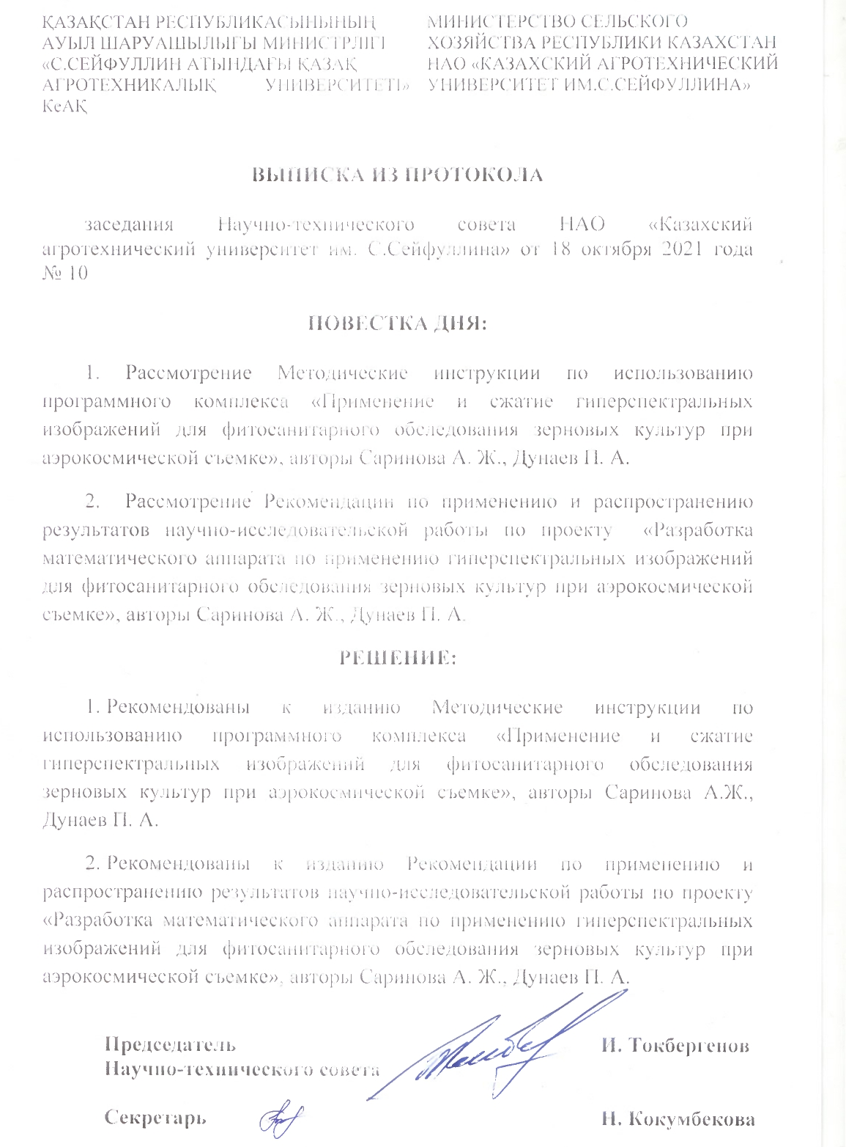



СОДЕРЖАНИЕ

Введение……………………………………………………………………………….
Основная часть………………………………………………………………………..
Заключение……………………………………………………………………………
Список использованных источников…..……………………………………………
ВВЕДЕНИЕ

В рамках грантового финансирования проекта АР AP09561922 «Разработка математического аппарата по применению гиперспектральных изображений для фитосанитарного обследования зерновых культур при аэрокосмической съемке» исследовано, что в настоящее время разработано и применяется программное обеспечение, предназначенное для сжатия гиперспектральных данных, не учитывающие характерные особенности и качественные показатели гипеспектральных камер. К ним относятся ERDASImagine, ERDASERMapper, ArcViewGIS, GeoExpress и др, которое все чаще дополняют специализированными модулями для сжатия гиперспектральных данных. Так, пакет ERDAS Imagine, а также ArcViewGIS имеют инструменты сжатия изображений в формате MrSID (IMAGINE MrSID Desktop Encoder и IMAGINE MrSID Workstation Encoder). По результатам анализа имеющихся специализированных систем для сжатия гиперспектральных данных показано, что системы используют небольшой спектр форматов сжатия с потерями и без потерь JPEG 2000, MrSID и ECV. Данные форматы имеют три основных этапа обработки сжатия изображений. На первом этапе – преобразование исходного изображения, на втором – квантование полученных преобразованных величин и на третьем этапе – энтропийное кодирование. Основная идея преобразования состоит в изменении исходных данных с целью придания ей другой формы.
Таким образом, образцы файлов зависят от применяемого метода или алгоритма сжатия гиперспектральных данных. Решение задачи исследования в области имеющихся методов и алгоритмов преобразований, показывает, что современной тенденцией в области сжатия является использование характеристик гиперспектральных данных, что имеет большое значение для методов сжатия. В связи с этим необходима разработка новых подходов к сжатию и обработке, направленных на повышение эффективности в степени сжатия и уменьшении вычислительной сложности используемых алгоритмов.
Согласно календарного плана на 2021 год проведен анализ литературных источников отечественных и зарубежных ученых в области использования гиперспектральных изображений по идентификации конкретного заболевания зерновых культур, в частности применение гиперспектральной камеры Headwall Nano Hyperspec, имеющей 270 каналов на 640 пространственных пикселей в диапазоне от видимого до ближнего инфракрасного от 400 нм до 1000 нм. Определено, что гиперспектральные данные имеют большие возможности для фитосанитарного контроля за счет высокой корреляции спектральных каналов. Семейство гиперспектральных датчиков и систем визуализации Headwall Nano Hyperspec являются небольшими, легкими и прочными, конструкция использует точно спроектированные высококачественные голографические дифракционные решетки и зеркала для обеспечения высокого соотношения сигнал / шум, высокого спектрального и пространственного разрешения и широкого поля зрения с коррекцией аберраций, данный показатель позволяет более точно определить конкретное заболевание зерновых культур.
На основании проведенных исследований предлагаются рекомендации по применению и распространению результатов научно-исследовательской работы по проекту «Разработка математического аппарата по применению гиперспектральных изображений для фитосанитарного обследования зерновых культур при аэрокосмической съемке» для специальностей: «Автоматизация и энергетическая эффективность процессов и производств, энергообеспечение и автоматизация сельского хозяйства». Предлагаемые рекомендации по применению результатов и распространению проекта будут интересны специалистам в области разработки алгоритмов сжатия изображений, докторантам, магистрантам и студентам старших курсов.

ОСНОВНАЯ ЧАСТЬ
Основываясь на исследованиях гиперспектральных изображений в области сжатия, представленных в работах учёных России, Китая, США, Индии и др., позволяют предположить, что разработанные методы и алгоритмы сжатия без потерь для гиперспектральных изображений можно улучшить путём уменьшения их вычислительной эффективности и повышения степени сжатия за счет существенных этапов предобработки. Кроме того, можно предложить новые этапы предобработки сжатия, которые эффективно повышают степень сжатия и уменьшение времени процесса сжатия.
Для решения поставленной задачи будут использованы следующие подходы и научные методы исследований [1-19]:
- учет спектральной корреляции, что дает определенные преимущества на основе рассчитанной корреляционной матрицы и регрессионного анализа;
- дискретно-косинусное преобразование при высоком качестве и минимальных потерях гиперспектральных данных;
- проведение оценок критериев качества восстановленных ГИ PSNR, MSE, PMSE и др. для сжатия без потерь;
- адаптивное арифметическое кодирование, введение которого позволит улучшить результаты сжатия, т.к. он является одним из лучших среди статистических методов;
- использование параллельных алгоритмов сжатия для уменьшения затрат вычислительных ресурсов ЭВМ.
Рассмотрим предлагаемую Последовательность этапов обработки и алгоритма сжатия:
- расчет величины корреляции между всеми парами каналами гиперспектральных изображений и определение последовательности кодирования и декодирования каналов;
- регрессионный алгоритм преобразования;
- получение разностей каналов и их поблочное преобразование;
- сжатие статистическим алгоритмом.
Описание алгоритма сжатия без потерь.
1 шаг. Подсчитаем значения корреляционной матрицы между всеми парами каналов АИ, выявив при этом наиболее коррелированные группы пар каналов. На основе матрицы сформируем и определим последовательность преобразования (кодирования) и обратного преобразования методом построения сильноветвлявощегося дерева.
2 шаг. Регрессионный анализ на основе шага 1. Произведем подсчёт коэффициентов линейной регрессии между значениями порождающего (основной вершины дерева, BI) и регрессируемых (RI) каналов гиперспектрального АИ путем создания оптимальных значений для формирования массивов разностей между BI и RI.
3 шаг. Поблочное преобразование. Идеей преобразования является вычисление разностей на основе шага 2 методом поблочного разделения гиперспектральных данных. Эффективность такого разделения в том, что полученные разности охватывают не весь диапазон изображения, а лишь определенный блок. За счет этого они эффективно сжимаются энтропийным алгоритмом.
4 шаг. Сжатие известным статистическим алгоритмом.
Методы записи и чтения из файла. Для реализации данных функций в программе были использованыследующие модули: BinaryFileRead, BinaryFileWrite, WHReader, WHWriter. «BinaryFileRead» – чтение данных из файла (табл. 1), «BinaryFileWriter» – запись данных в файл (табл. 2). «WHReader» - чтение данных из файла, в рамках преобразования Уолша-Адамара (табл. 3), «WHWriter» - запись данных в файл, в рамках преобразования Уолша-Адамара (табл. 4).

Таблица 1 – Модуль BinaryFileRead
Класс TFileBinaryReader
ReadBit | Метод считывает один бит из файла.
ReadBits | Метод считывает указанное количество бит из файла.
Create | Конструктор класса TFileFileBinaryReader. Инициализирует поля и переменные класса, выделяет память под них.
Destroy | Деструктор класса TFileFileBinaryReader. Освобождает память, занимаемую ресурсами класса.
ReadByte | Метод считывает байт из указанного файла.
ReadDouble | Метод считывает вещественное число из указанного файла.
ReadWord | Метод считывает строку из указанного файла.

Таблица 2 – Модуль BinaryFileWrite
Класс TFileFileBinaryWriter
Create | КонструкторклассаTFileFileBinaryWriter. Инициализируетполя и переменные класса, выделяет память под них.
WriteFullByte | Метод записывает байт в указанный файл.
Write | Метод записывает данные различных типов в указанный файл.
WriteBytes | Метод записывает байты в указанный файл.
WriteDouble | Метод записывает вещественное число в указанный файл.
WriteEnd | Метод записывает оставшиеся данные в файл.

Таблица 3 – Модуль WHReader
Класс TWHReader
LoadMatrixFromFile | Метод необходим для загрузки гиперспектрального АИ избинарного файла. В качестве аргументов передается полный путь до файла и размеры матрицы.
LoadMatrixFromZipFile | Метод необходим длязагрузкигиперспектральногоАИизархива. В качестве параметров принимается полный путь до заархивированного файла и размеры матрицы.
LoadMatrixWithoutColumnsFromFile | МетоднеобходимдлязагрузкигиперспектральногоАИизбинарного файла. В отличии от других методов, данный – возвращает матрицу без лишних столбцов.В качестве параметров принимается полный путь до файла и размеры матрицы.
LoadStructureFromFile | Методнеобходимдлязагрузкиструктуры гиперспектральногоАИизбинарного файла. В качестве аргументов передается полный путь до файла и размеры структуры.
LoadRDCInfo | Метод считывает и возвращает основную информацию из файла конфигурации: количество строк и столбцов, минимальное и максимальное значения структуры.
LoadColumnsRows | Методнеобходимдлязагрузки количества строк и столбцовгиперспектральногоАИизбинарного файла.

Таблица 4 – Модуль WHWriter
Класс TWHWriter
WriteCopyRST | Метод копирует исходный файл матрицы из директории в папку текущей сессии.
WriteLog | Методзаписываетлогсессиивсоответствующийфайл.
WriteMatrixToFile | Метод производит запись матрицы в файл. В качестве аргументов процедуре передается папка, имя файла, матрица и ее размер.
WriterRDC | Метод перезаписывает файл конфигурациииз исходной директории в директорию с преобразованным файлом.
WriteSGridToFile | Метод перезаписывает файл конфигурациииз исходной директории в директорию с преобразованным файлом. В качестве параметров принимает компонент типа TStringGrid.

Матрицы, RSTи RDCфайлы, работа с ними. Для реализации данных функций в программе были использованы следующие модули: Matrix, MatrixCompare, WHMatrixUtils, RST, WHStatistics, SatImage, SatImageDecode.
«Matrix» - поверхностная обработка матрицы и хранение основных свойств матрицы (табл.5), «MatrixCompare» - сравнение двух матриц и проведение анализа между ними(табл. 6),«WHMatrixUtils»- исполнение различных операций, связанных с матрицей, в рамках преобразования Уолша-Адамара (табл.7), «RST» - первичные действия с RSTфайлами и извлечение информации изRDC файла (табл.8), «WHStatistics» - проведение статистики между исходными и конечными матрицами, в рамках преобразования Уолша-Адамара (табл.9), «SatImage» -работа с многоканальными изображениями и их кодирования (табл.10), «SatImageDecode»- декодирование многоканальных изображений (табл. 11).

Таблица 5 – Модуль Matrix
ArrayToPlainString | Метод преобразует массив в однустроку.
DbgSaveMatrixToRSTFile | Метод для отладки приложения. Сохраняет матрицу в указанный RSTфайл.
DestroyArray | Метод освобождает память, занимаемую массивом.
DestroyMatrix | Метод обнуляет значения матрицы.
GetSizes | Метод возвращает количество строк и столбцов в указанной матрице.
IteratelnMatrix | Метод производит итерацию для матрицы, в зависимости от перегруженной процедуры.
PushToArray | Метод устанавливает длину для массива и вставляет указанный элемент в конец.
MatrixBlockToPlainString | Метод преобразует заданный участок матрицы в одну строку.
SameSizes | Метод вычисляет, обладают ли две матрицы одинаковыми размерами.
Класс TMatrixIntHolder
Create | Конструктор классаTMatrixIntHolder. Инициализирует поля и переменные класса, выделяет память под них.
Destroy | Деструктор класса TMatrixIntHolder. Освобождает память, занимаемую ресурсами класса.
DisplayContentsOnTable | Метод отображает текущую матрицу в указанную таблицу.
Get | Метод возвращает элемент, принимая в аргументах строку и столбец.
GetAmplitude | Метод вычисляет амплитуду, используя максимальное и минимальное значение матрицы.
GetAvgInFragment | Метод вычисляет среднее значение матрицы в конкретном фрагменте.
GetFullName | Метод возвращает полный путь к исходной матрице.
GetHeight | Метод возвращает количество строк в исходной матрице.
GetMatrixInitialPtr | Метод возвращает указатель на исходную матрицу.
GetStringfieldData | Метод возвращает строку, содержащую всю статистику для исходной матрицы.
GetWidth | Метод возвращает количество столбцов в исходной матрице.
SaveToFile | Метод сохраняет матрицу в файл.

Таблица 6 – Модуль MatrixCompare
GetCapacity | Метод возвращает общее количество элементов в матрице.
CompareMatrices | Метод сравнивает две матрицы, используя все методы класса.
Класс TmatrixCompare
Create | Конструктор классаTMatrixCompare. Инициализирует поля и переменные класса, выделяет память под них.
GetColsDelta | Метод вычисляет разницу количества столбцов двух матриц.
GetRowsDelta | Метод вычисляет разницу количества строк двух матриц.
GetStringFieldData | Метод возвращает строку с полной статистикой, которую класс рассчитывает.
SameSizes | Метод вычисляет, обладают ли две матрицы одинаковыми размерами.

Таблица 7. Модуль WHMatrixUtils
Класс TWHMatrixUtils
ConvertMatrixToStructure | Метод преобразует исходную матрицу в структуру. В качестве аргументов получает саму матрицу и ее размер.
AddColumnsToMatrix | Метод добавляет столбцы из одной матрицы в другую.
RemoveColumnsFromMatrix | Метод удаляет лишние столбцы из матрицы.
FreeMatrix | Метод освобождает оперативную память, занимаемую матрицей.

Таблица 8 – Модуль RST
BlockToInt | Метод преобразует массив байт в число структуры.
ReadMatrixFromRSTFile | Метод считывает матрицу из RSTфайла.
ReadRDCData | Метод считывает параметры текущей матрицы из RDCфайла.
Класс TRSTHolder
_EnsureMatrixHolder | Метод проверяет исходную матрицу на доступность и выполняет первичную инициализацию.
Create | Конструктор класса TRSTHolder. Инициализирует поля и переменные класса, выделяет память под них.
Destroy | Деструктор класса TRSTHolder. Освобождает память, занимаемую ресурсами класса.
GetCols | Метод возвращает количество столбцов в текущей матрице.
GetFileSize | Метод возвращает размер файла текущей матрицы.
GetMatrixHolder | Метод возвращает текущую матрицу.
GetName | Метод возвращает имя файла текущей матрицы.
GetRows | Метод возвращает количество строк в текущей матрице.

Таблица 9 – Модуль WHStatistics
Класс TWHStatistics
CompareMatrixes | Метод сравнивает две матрицы между собой и возвращает количество измененных, сохраненных элементов, а так же их максимальную разницу.
GetCompressInfo | Метод вычисляет степень сжатия исходного файла и заархивированного преобразованного.
GetMatrixPSNR | Метод вычисляет CKO и PSNR двух матриц.

Таблица 10 – Модуль SatImage
Класс TSatImage
_BuildCorrelTree | Метод строит дерево каналов, согласно коэффициентам корреляции.
_EncodeChannels | Метод кодирует все доступные каналы.
_EncodeFirst | Метод кодирует канал в первую очередь.
_EncodeIndexFile | Метод кодирует канал с определенным индексом.
EncodeCorrelTable | Метод возвращает доступность таблицы корреляции для вычислений.
Create | Конструктор класса TSatImage. Инициализирует поля и переменные класса, выделяет память под них.
Destroy | Деструктор класса TSatImage. Освобождает память, занимаемую ресурсами класса.
AddChannel | Метод добавляет канал в текущую группу.
CalculateCorrelTableAndTree | Метод производит вычисления при создании таблицы корреляции и дерева каналов.
Count | Метод возвращает число каналов.
DisplayCorrelCoeffsOnGri | Метод отображает таблицу коэффициентов корреляции на форме.
EncodeChannels | Метод кодирует все доступные каналы.
EnsureTree | Метод возвращает доступность дерева для построения.
EnsureGroupHelper | Метод возвращает доступность методов, необходимых для построения групп каналов.
GetFileName | Метод возвращает название файла текущего канала.
GetOutFolder | Метод возвращает путь до папки результатов программы.
GetStringFieldTree | Метод возвращает дерево каналов в виде одной строки.
GroupHelperBuild | Метод является вспомогательной процедурой для группировки каналов.
IndexToFormattedName | Метод возвращает название файла по индексу без расширения.
IsCorrelCoeffsAvailable | Метод проверяет количество элементов в матрице коэффициентов.
IsTreeListAvailable | Метод проверяет количество элементов в дереве.
Reset | Метод освобождает память, занимаемую массивом коэффициентов и исходных каналов.

Таблица 11 – Модуль SatImageDecode
Pop | Метод возвращает указанный элемент и удаляет его из списка.
PopHead | Метод возвращает первый элемент и удаляет его из списка.
Класс TPair
Create | Конструктор класса TPair. Инициализирует поля и переменные класса, выделяет память под них.
ToString | Метод возвращает значения коллекции «главный», «вспомогательный».
DecodeHeadFile | Метод декодирует самый главный файл.
_DecodeIndexFile | Метод декодирует файл, указанный в индексе.
Create | Конструктор класса TSatDecoder. Инициализирует поля и переменные класса, выделяет память под них.
Destroy | Деструктор класса TSatDecoder. Освобождает память, занимаемую ресурсами класса
Execute | Метод является главной функцией класса. В нем производятся все вычисления.
GetOutFolder | Метод возвращает папку с результатами программы.

Интерфейс пользователя программного обеспечения. Программная система «Сжатие гиперспектральных изображений» предназначена для сжатия и преобразования гиперспектральных изображений с потерями и без потерь. При запуске исполняемого файла открывается главное окно программы (рисунок 1).
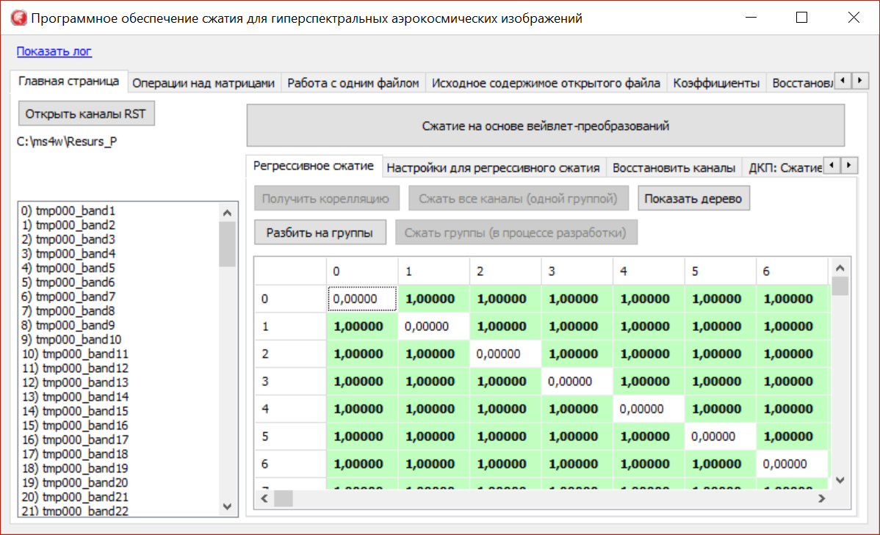

Рисунок 1 – Главное окно программы

Технология практического применения. На первом шаге выбираем необходимое количество каналов гиперспектрального изображения, место сохранения на диске на втором шаге и на третьем шаге – производим подсчет корреляции и определяем последовательность групп (рисунок 2)
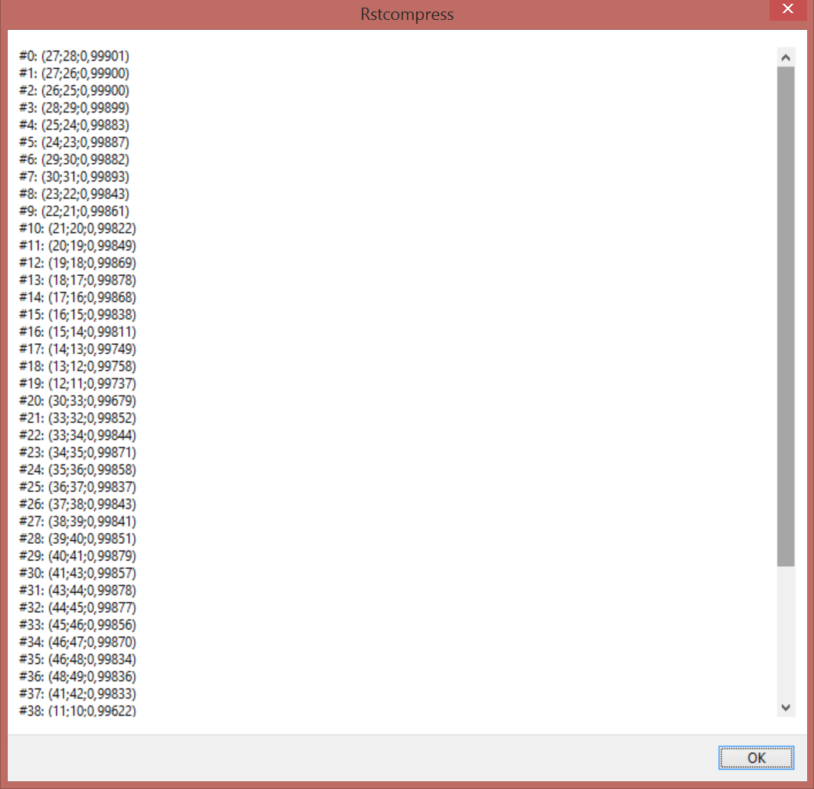

Рисунок 2 – Дерево последовательности сжатия с учётом корреляции

Имеется возможность настройки при сжатии: сохранение во внешнее приложение средних величин для фрагмента, сохранение полученных разниц между исходными изображениями и преобразованными путём расчёта регрессионного анализа, возможность выбора сохранения разницы в формате растровых файлов без их сжатия, выбор количества групп каналов гиперспектрального изображения (рисунок 3).
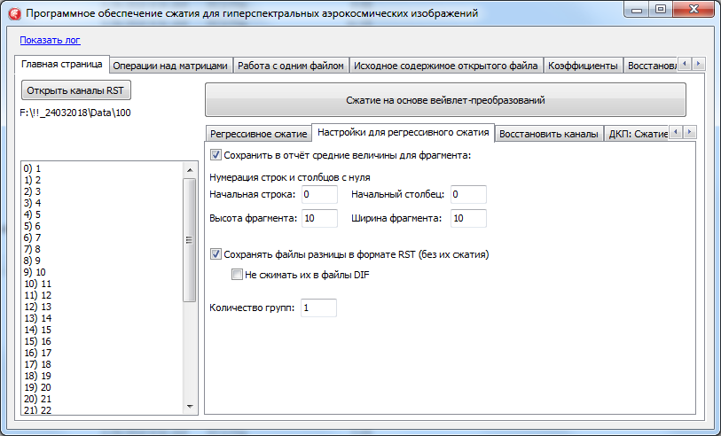

Рисунок 3 – Настройки для сжатия гиперспектрального изображения

ЗАКЛЮЧЕНИЕ

Рекомендации по применению и распространению результатов научно-исследовательской работы по проекту «Разработка математического аппарата по применению гиперспектральных изображений для фитосанитарного обследования зерновых культур при аэрокосмической съемке» посвящены исследованию эффективных алгоритмов сжатия изображений без потерь и с потерями информации для определения заболеваний зерновых культур фитосанитарного контроля в сельском хозяйстве.
В качестве математического аппарата используются разностно-дискретные преобразования, которые применяются в алгоритмах сжатия с учетом междиапазонной корреляции и регрессионного анализа с целью повышения степени сжатия и скорости вычисления.
Проведенное исследование является актуальным, поскольку существующие алгоритмы сжатия для гиперспектральных изображений уступают показателям степени сжатия и скорости обработки в разы разработанному в данной работе алгоритмическому обеспечению. В частности, результаты исследования могут быть полезны в развитии теории и кодирования информации, вейвлет анализа и других дискретных преобразованиях.
В работе используется адекватный в решаемой проблеме математический аппарат, результаты проверены с помощью методов статистического анализа, гарантирующее его достоверность. Проведенные исследования созданного программного обеспечения сжатия с потерями и без потерь для фитосанитарного обследования зерновых культур при аэрокосмической съемке, показывают превосходство над аналогами и высокое быстродействие.

СПИСОК ИСПОЛЬЗОВАННЫХ ИСТОЧНИКОВ
- Захарова Т. В. Вейвлет-анализ и его приложения. Учебное пособие / Т. В. Захарова, О. В. Шестаков. – М.: ИНФРА-М, 2012. – С. 124–135.
- Журавель Ю.Н. Особенности обработки гиперспектральных данных дистанционного зондирования при решении задач мониторинга окружающей среды / Ю. Н. Журавель, А. А. Федосеев // Компьютерная оптика. – 2013. – Т.37, № 4. – С. 471–476.
- Кашкин В. Б. Цифровая обработка аэрокосмических изображений / В. Б. Кашкин, Сухинин А. И. – Красноярск: СФУ, 2008. – 278 с.
- Кобзарь А. И. Прикладная и математическая статистика. Для инженеров и научных сотрудников. – М: ФИЗМАТЛИТ, 2012 – 816 с.
- Лупян Е. А. Современные подходы и технологии организационной работы с данными дистанционного зондирования Земли для решения научных задач / Е. А. Лупян, В. П. Саворский, Ю. И. Шокин, А. И. Алексанин, Р. Р. Назиров, И. В. Недолужко, О. Ю. Панова // Современные проблемы дистанционного зондирования Земли из космоса. – 2012. Т.9, № 5. – С.21–44.
- Малахов Э. В. Сжатие в архивировании и каталогизации данных дистанционного зондирования Земли / Э. В. Малахов, А. В. Замятин // Земля из космоса: наиболее эффективные решения, 5-ая международная конференция: тезисы докл. – М: Издательство Бином. – 2011. – С.140–142.
- Миклашевич C. Э. Программно-апппаратный комплекс для сбора, обработки, архивации и распространения спутниковых данных и продуктов их тематической обработки / И. В. Балашов, М. А. Бурцев, В. Ю.Ефремов, А. А. Мазуров и др. // Современные проблемы дистанционного зондирования земли из космоса. – 2012. Т.9, № 4. – С.47–56.
- Остриков В. H. Обработка гиперспектральных данных, получаемых с авиационных и космических носителей / В. H. Остриков, О. В. Плахотников, A. В. Кириенко // Современные проблемы дистанционного зондирования Земли из космоса. –2013. –Т.10, № 2. –С. 243–251.
- Остриков В. Н. Применение рандомиированного мтеода главных компонент для сжатия и тематической обработки гиперспектральных данных / В. Н. Остриков, В. В. Михайлов, С. И. Смирнов // Доклады Одиннадцатой Всероссийской Открытой конференции (11-15 ноября 2013 г.). – Москва. – 2013.
- Петров Е. П. Математическая модель цифровых полутоновых изображений Земли из космоса / Е. П. Петров, Е. В. Медведева, Н. Л. Харина // Актуальные проблемы ракетно-космической техники. – 2011. – С. 179–185.
- Петров Е.П. Метод быстрого сжатия изображений без потерь / Е. П. Петров, Н. Л. Харина, П. Н. Сухих // Машинное обучение и анализ данных. –2015. – Т. 1, №12. – С.1762–1770.
- Петров Е.П. Метод сжатия многоразрядных спутниковых снимков без потерь / Е. П. Петров, Н. Л. Харина, П. Н. Сухих // Современные проблемы дистанционного зондирования Земли из космоса. – 2016. Т.13,№ 2. – С. 203–210.
- Петров Е.П. Метод сжатия изображений в системах ДЗЗ без потерь / Е. П. Петров, Н. Л. Харина, П. Н. Сухих // Вестник Самарского государственного аэрокосмического университета имени академика С.П. Королёва. – 2016. Т. 15, № 2. – С. 18–189.
- Саринова А. Ж. Программное обеспечение для сжатия гиперспектральных аэрокосмических изображений без потерь / А. Ж. Саринова, А. В. Замятин, А. А. Афанасьев // Свидетельство о государственной регистрации программы для ЭВМ № 2014660049 от 1.10.2014 г.
- Саринова А. Ж. Алгоритм сжатия гиперспектральных аэрокосмических изображений с использованием математической обработки и учетом междиапазонной корреляции / А. Ж. Саринова, А. В. Замятин // Материалы IV Международной научной конференции «Региональные проблемы дистанционного зондирования Земли». – 2017. – С.157–160.
- Саринова А. Ж. Регрессионный подход к алгоритму сжатия гиперспектральных аэрокосмических изображений без потерь / Саринова А. Ж., Замятин А. В. // Вестник ТГУ. Серия «Управление, вычислительная техника и информатика (в печати) WebofSience.
- Сергеев В. В. Анализ и обработка изображений, получаемых при наблюдениях земли из космоса / В. В. Сергеев // Компьютерная оптика. – 2006. №29. – С.41–44.
- Сойфер В. А. Методы компьютерной обработки изображений. Учебное пособие, издание второе, исправленное / В. А. Сойфер. М.: Физматлит, 2003. – 782 с.
- Сэломон Д. Сжатие данных, изображений и звука. М.: Техносфера, 2004. – 368 с.

ПРИЛОЖЕНИЕ Е
Методические инструкции по использованию программного комплекса

Министерство сельского хозяйства Республики Казахстан
НАО «КАЗАХСКИЙ АГРОТЕХНИЧЕСКИЙ УНИВЕРСИТЕТ
ИМЕНИ САКЕНА СЕЙФУЛЛИНА»
(НАО «КАТУ им. С. СЕЙФУЛЛИНА»)

МЕТОДИЧЕСКИЕ ИНСТРУКЦИИ ПО ИСПОЛЬЗОВАНИЮ ПРОГРАММНОГО КОМПЛЕКСА
«Применение и сжатие гиперспектральных изображений для фитосанитарного обследования зерновых культур при аэрокосмической съемке» по проекту грантового финансирования «Разработка математического аппарата по применению гиперспектральных изображений для фитосанитарного обследования зерновых культур при аэрокосмической съемке» для специальностей: Автоматизация и энергетическая эффективность процессов и производств, Энергообеспечение и автоматизация сельского хозяйства

Авторы: доктор PhD, старший преподаватель Саринова А.Ж. кафедры «Эксплуатация
электрооборудования»
доктор PhD, старший преподаватель Дунаев П.А. кафедры «Радиотехника,
электроника и телекоммуникации»

Нур-Султан 2021

СОДЕРЖАНИЕ

Введение………………………………………………………………………….........
Основная часть………………………………………………………………………...
Заключение…………………………………………………………………………….
Список использованных источников…..………………………………………….…
ВВЕДЕНИЕ
В рамках грантового финансирования проекта АР AP09561922 «Разработка математического аппарата по применению гиперспектральных изображений для фитосанитарного обследования зерновых культур при аэрокосмической съемке» разработано и применяется на базе ГИС Центра НАО «КАТУ им. С. Сейфуллина» математическое и программное обеспечение сжатия, в некоторой степени занимает лидирующие позиции по степени сжатия и качеству восстановленных изображений в зависимости от выбранной подготовительной обработки, значительно демонстрирует и превосходит аналоги на всех тестовых наборах.
Область применения: мониторинг Дистанционного зондирования Земли
Назначение: сжатие гиперспектральных аэрокосмических изображений с целью рационального использования устройств хранения и передачи данных, с возможностью преобразования данных и восстановления их исходного состояния.
Функциональные возможности: Позволяет произвести анализ применения гиперспектральных изображений по идентификации конкретного заболевания зерновых культур в разработке оптимальных математических решений и программного обеспечения посредством эффективного сжатия потока информации с сохранением высокого коэффициента архивации, без потери качества изображений с целью уменьшения объема потока информации.
Технические характеристики: объем – 15 Мб
Язык программирования: Visual studio 2017
Тип ЭВМ: персональный компьютер с поддержкой операционных систем Windows 7, Windows 8, Windows 10

ОСНОВНАЯ ЧАСТЬ

Программная реализация системы сжатия гиперспектральных аэрокосмических изображений
Современные требования к качеству программного обеспечения предполагают, что разрабатываемая программная система должна иметь следующие характеристики:
- корректное решение задачи сжатия гиперспеектральных АИ программной системой;
- чёткая реакция системы на некорректные значения входных параметров;
- высокое быстродействие программного приложения и предложенных алгоритмов;
- программа должна обладать модульной архитектурой, при этом каждый из модулей должен использоваться для решения отдельной задачи сжатия.
Разрабатываемая программная система сжатия гиперспектральных АИ должна соответствовать следующим функциональным требованиям:
1. Возможность выполнения предварительной обработки исходных каналов изображения для подачи на их преобразование и сжатие.
2. Выполнение операции считывания и записи преобразованного канала изображения без потери важных структурных элементов на основе алгоритмов с полиномиальной вычислительной сложностью.
3. Выделение структурных составляющих на каналах гипеспектрального АИ и последующее построение измененных структур данных на их основе.
4. Выполнение восстановления входных изображений с использованием промежуточных структурных моделей.
5. Предоставление пользователю данных о результатах решения задачи сжатия входного изображения.

Выбор языка программирования и программных средств для разработки программного обеспечения
Среди языков программирования язык C# является одним из самых распространенных в настоящее время алгоритмических языков, использующихся при программировании на мини и микро ЭВМ. Язык программирования C# является языком программирования высокого уровня или алгоритмическим языком, специально разработанным для записи алгоритмов вычислений. Основные достоинства языка: гибкость и универсальность; простота и ясность конструкций; легкость реализации на большинстве современных ЭВМ; возможность достаточно полного контроля правильности программы как на этапе трансляции, так и во время выполнения программы; возможность удовлетворения требованиям структурного программирования; наличие набора структурных типов данных: массивов, записей, записей с вариантами, множеств, файлов и т.д.
В качестве среды разработки была выбрана свободно-распространяемая объектно-ориентированная среда программирования Visual studio 2017 / Visual studio 2017 – одна из самых мощных систем (на основе языка C#), позволяющих на самом современном уровне создавать как отдельные прикладные программы Windows, так и программные комплексы, предназначенные для работы в различных сферах деятельности. Задачи, решаемые с помощью объектно-ориентированной среды программирования Visual studio 2017
- быстрое создание профессионального приложения любой сложности и любого назначения;
- создание мощных систем работы с локальными и удалёнными базами данных любых типов и файлов;
- создание баз данных различных типов с помощью широкого инструментария Visual studio 2017.

Разработка программной системы.
При разработке программного обеспечения сжатия гиперспектральных АИ был сделан выбор в пользу модульной архитектуры приложения. Такой подход с использованием нескольких модулей, каждый из которых решает свою задачу преобразования и сжатия, позволяет упростить процессы разработки и тестирования.
Разработанная программная система имеет модульную архитектуру. Каждый из модулей содержит свои определенные функции, имеющие схожее функциональное назначение для задачи сжатия.
На основе описанных в предыдущих разделах алгоритмов автором разработано программное обеспечение для сжатия гиперспектральных АИ. Структура кодирования и декодирования без потерь (рис.1), с потерями (рис.2).

Сжатие без потерь
Гиперспектральные АИ
Многопоточная обработка
Архив изображений
Подсистема декодирования
Преобразование к исходным изображениям

Обратное
преобразование (сложение)
Обратное энтропийное кодирование
Подсистема кодирования
Регрессионное преобразование
Разностное
преобразование
Адаптивное энтропийное кодирование

Рисунок 1 – Структура кодирования и декодирования гиперспектральных АИ без потерь
Сжатие с потерями
Гиперспектральные АИ
Архив изображений
Подсистема декодирования
Преобразование к исходным изображениям

Обратное
преобразование
Обратное энтропийное кодирование
Многопоточная обработка
Подсистема кодирования
- Дискретно-косинусное преобразование
- Уолша-Адамара преобразование
- Вейвлет Хаара и Добеши
Оптимальный уровень квантования
Адаптивное энтропийное кодирование

Рисунок 2 - Структура кодирования и декодирования гиперспектральных АИ с потерями

Модули разработанной программной системы. Взаимосвязь модулей программной системы может быть представлена с помощью диаграммы компонентов, представленной на рисунке 3.
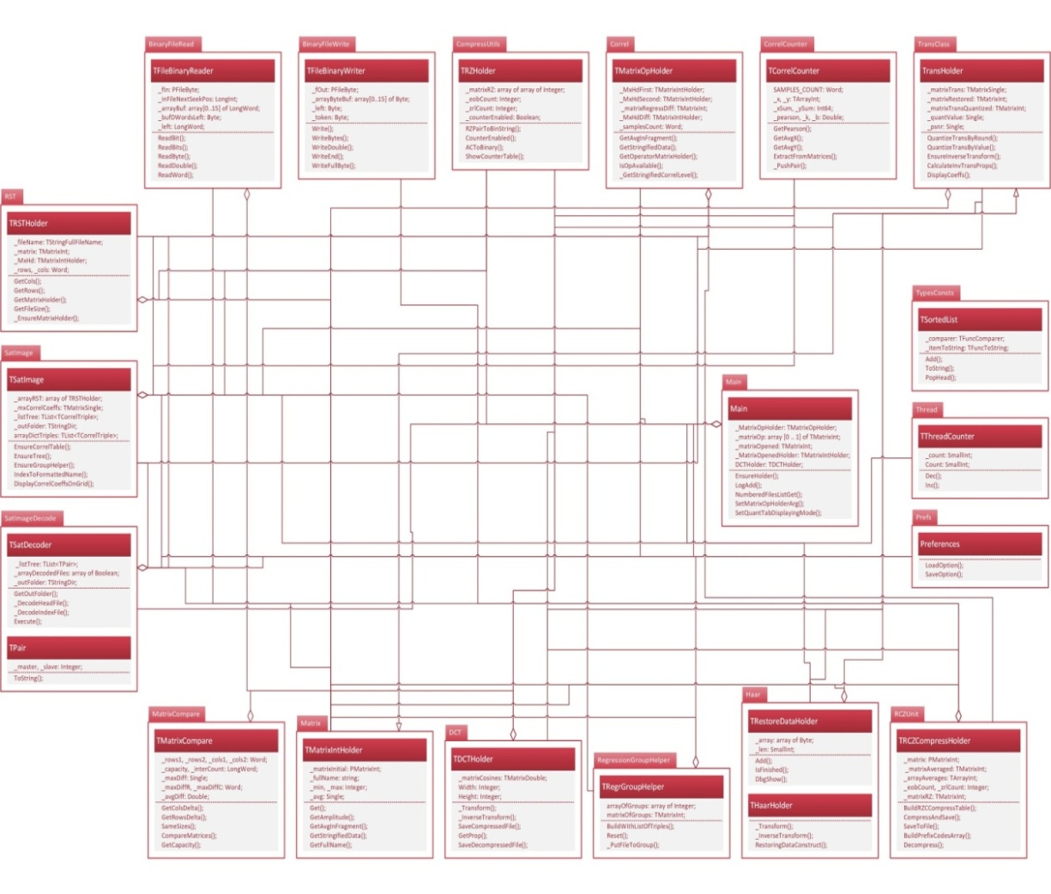
Рисунок 3 – Диаграмма компонентов разработанной программной системы

Программная система «Сжатие гиперспектральных АИ» предназначена для сжатия и преобразования гиперспектральных АИ с потерями и без потерь. При запуске исполняемого файла открывается главное окно программы (рис. 4).
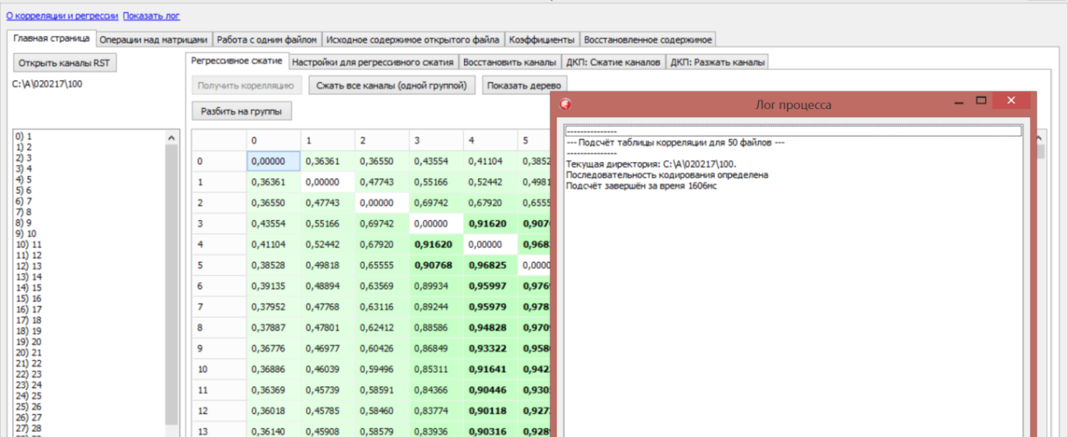

Рисунок 4 – Главное окно программы

На первом шаге выбираем необходимое количество каналов гиперспектрального АИ, место сохранения на диске на втором шаге и на третьем шаге – производим подсчет корреляции и определяем последовательность групп (рис. 5).

Рисунок 5 – Дерево последовательности сжатия с учётом корреляции

Имеется возможность настройки при сжатии: сохранение во внешнее приложение средних величин для фрагмента, сохранение полученных разниц между исходными изображениями и преобразованными путём расчёта регрессионного анализа, возможность выбора сохранения разницы в формате растровых файлов без их сжатия, выбор количества групп каналов гиперспектрального АИ, рис .6.

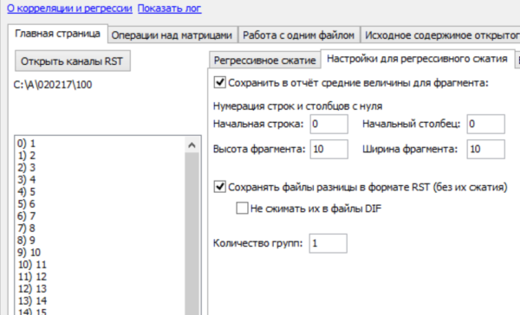

Рисунок 6 – Настройки для сжатия гиперспектрального АИ
На рис. 7 представлена в логе процесса сжатия организация многопоточной обработки сжатия, на котором видно взаимодействие потоков для повышения производительности сжатия и уменьшения его времени.

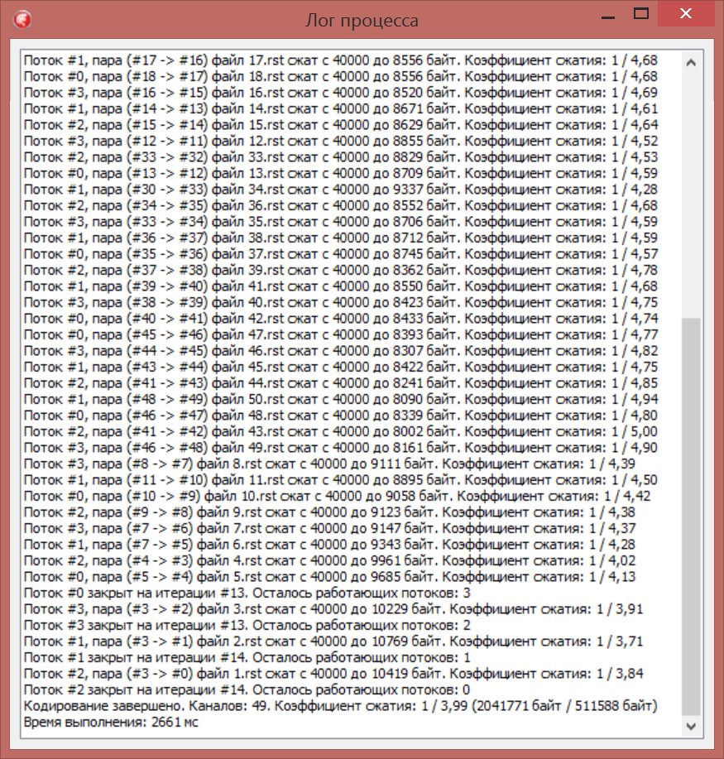

Рисунок 7 – Лог процесса сжатия

На рис. 8 изображена последовательность работы потоков при декодировании гиперспектральных АИ.
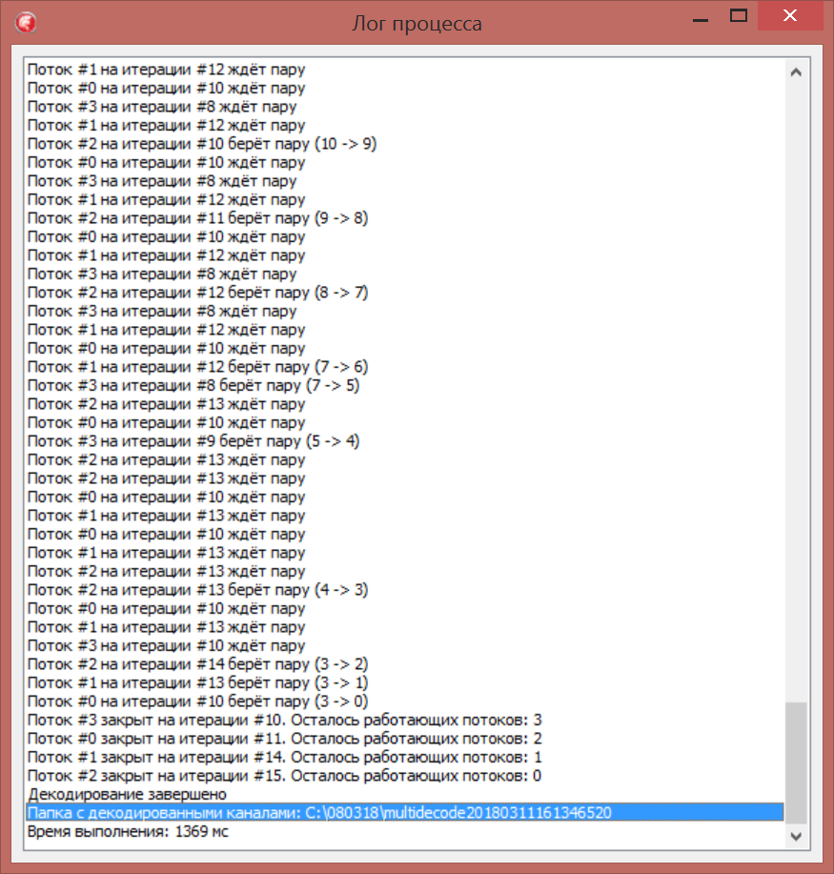

Рисунок 8 – Лог процесс декодирования

Также имеется возможность просмотра содержимого матриц главного и порождающего каналов. В режиме тестирования: матрица первого выбранного канала (рис. 9) и матрица второго выбранного канала (рис. 10).

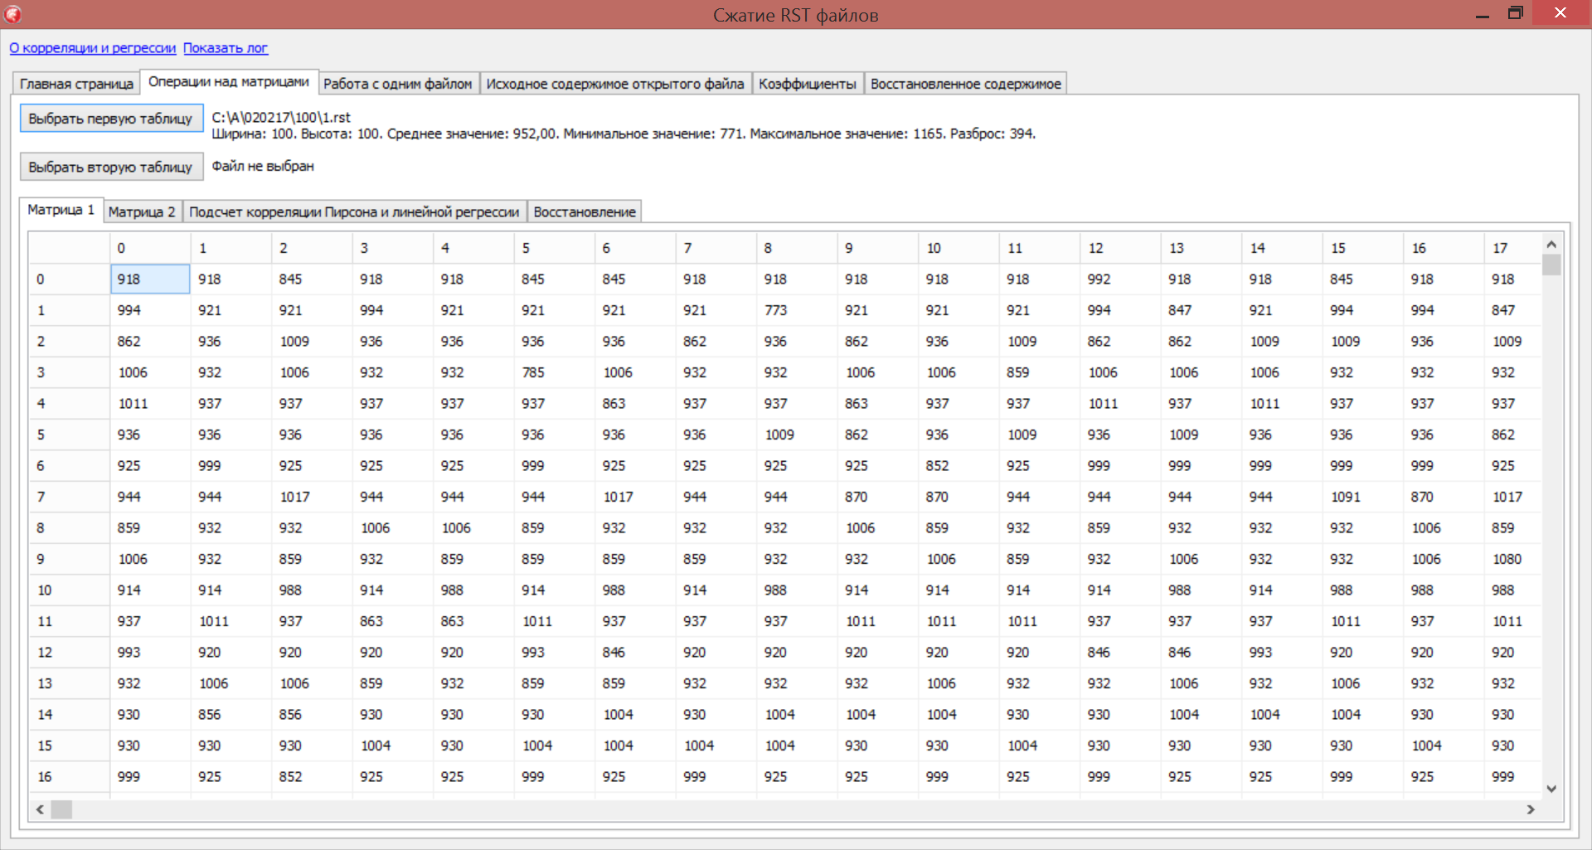

Рисунок 9 – Матрица порождающего канала
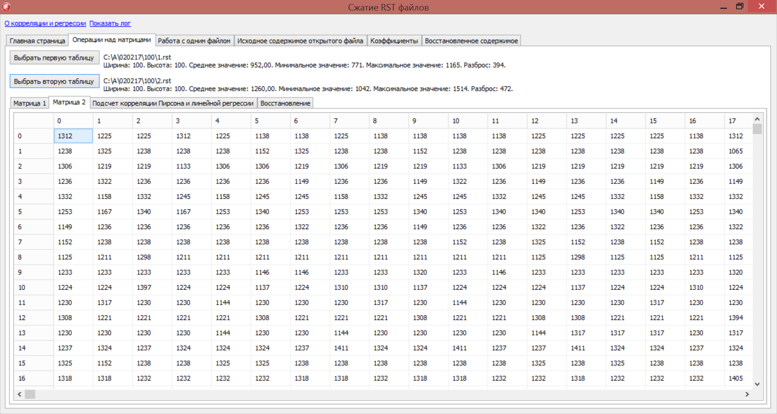

Рисунок 10 – Матрица регрессируемого канала

На рисунке 11 производится подсчет корреляции и линейной регрессии, на основе которых расчитывается разностное преобразование матриц порождающего и регрессируемого канала.

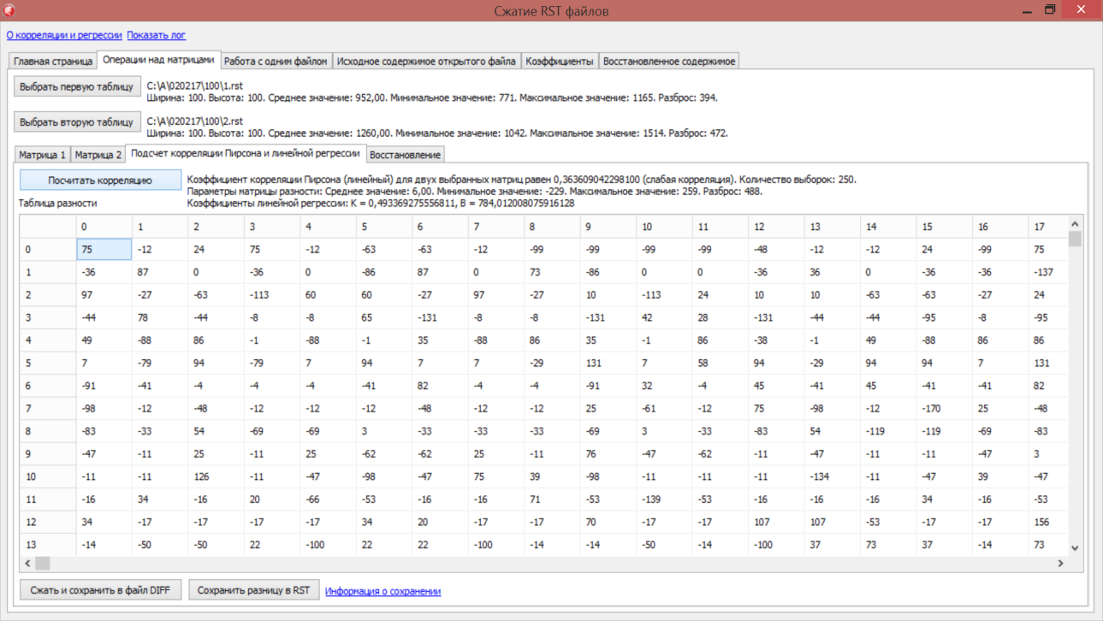

Рисунок 11 – Разностное преобразование

На рисунке 12 представлена матрица декодирования регрессируемого канала сжатия без потерь.
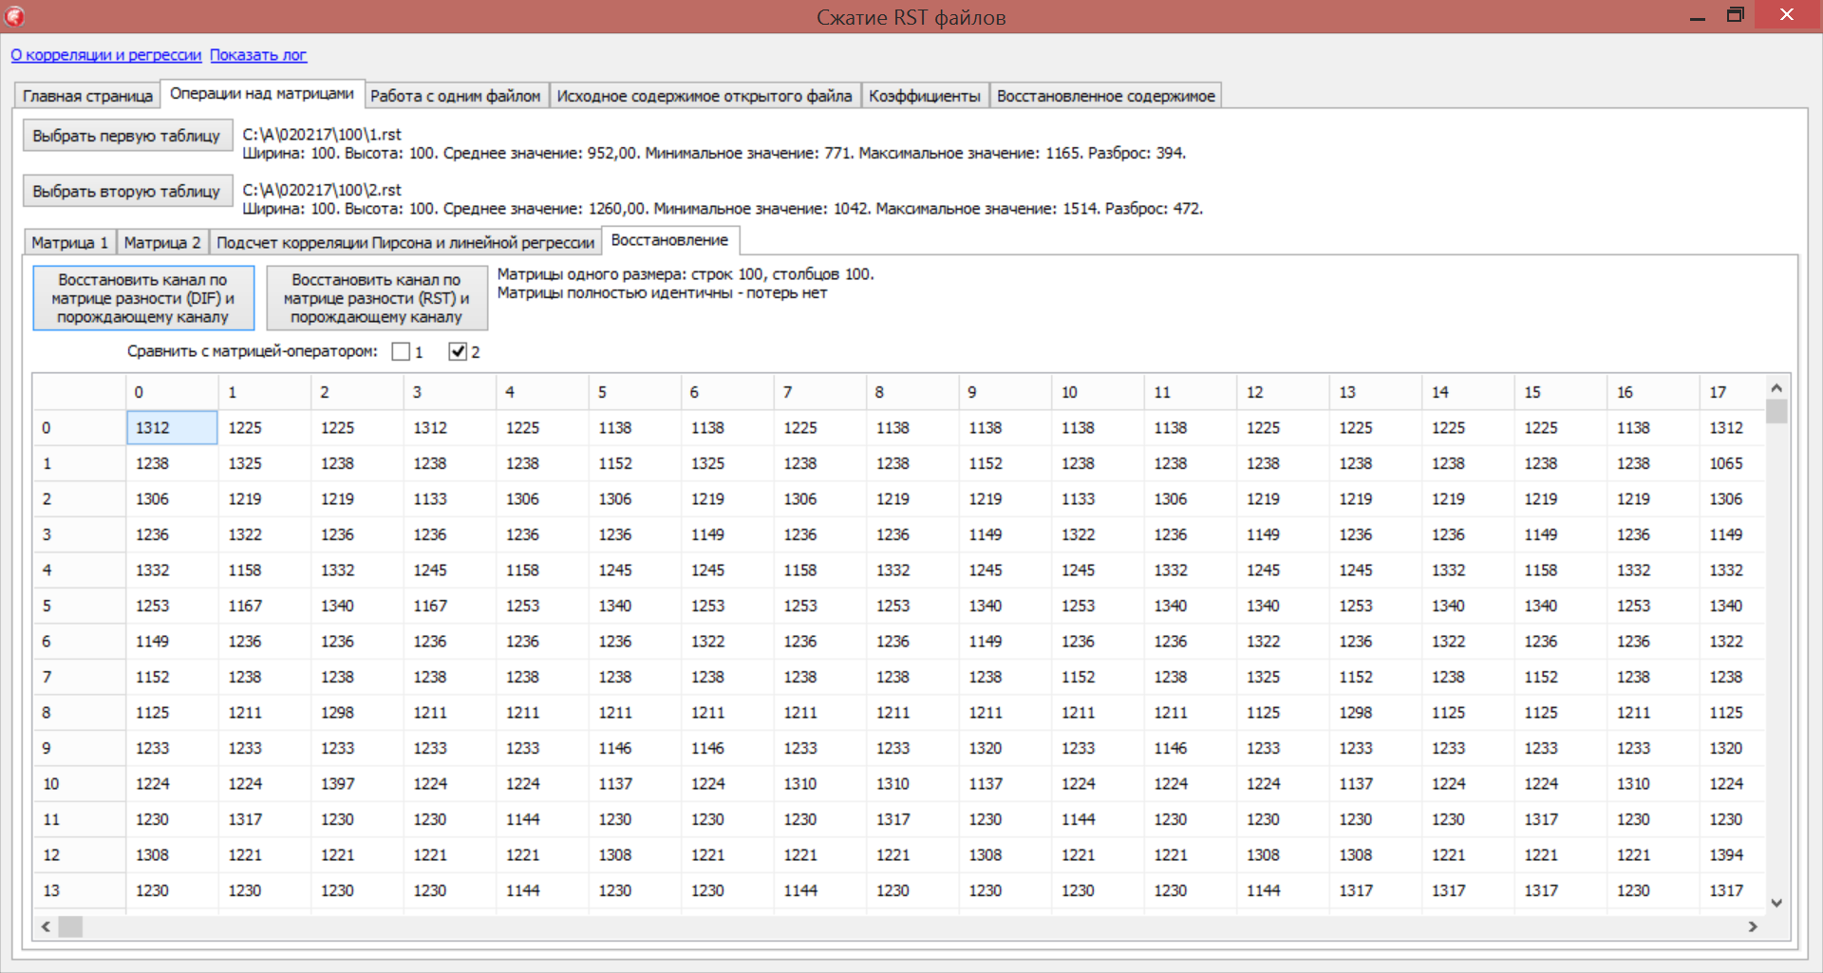

Рисунок 12 – Декодированная матрица

Сжатие на основе ДКП и адаптированного (модифицированного) алгоритма Хаффмана, рис.13, возможность выбора параметра квантования.

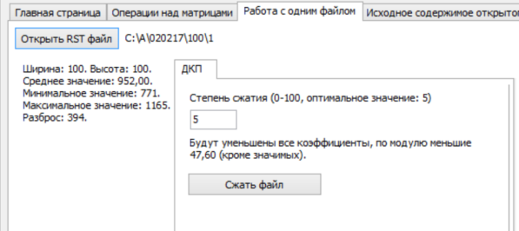

Рисунок 13 – Сжатие на основе ДКП

Матрица до и после сжатия на основе ДКП, рис. 14.
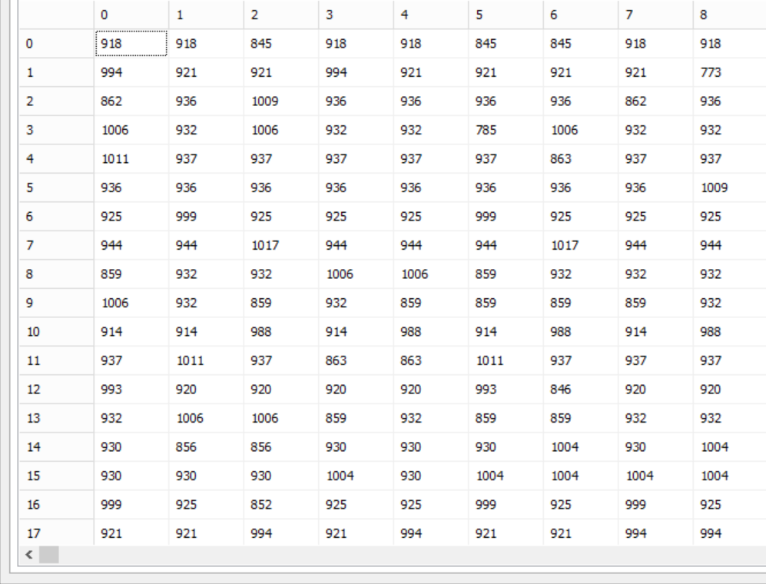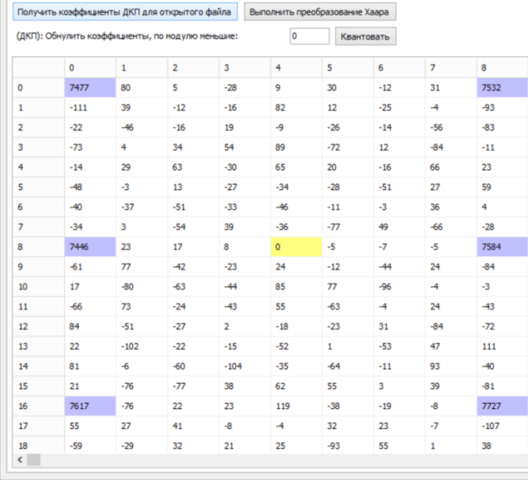

Рисунок 14– Оригинальная и преобразованная матрица

Преобразование одномерного вейвлета Хаара, рис. 15

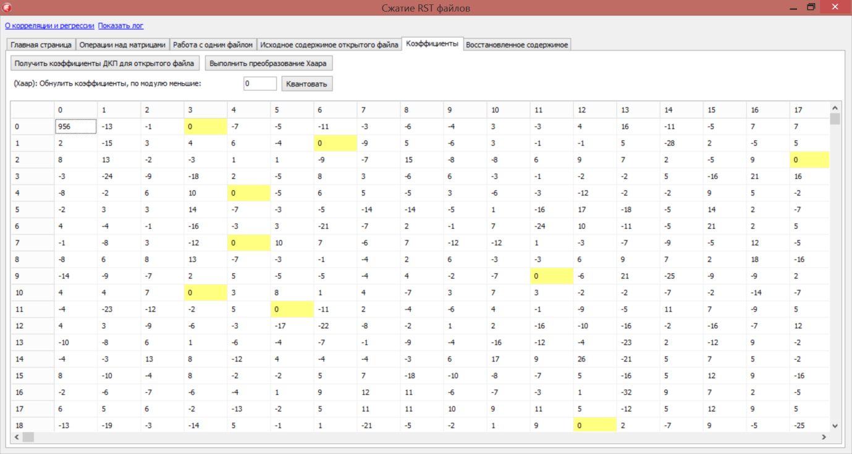

Рисунок 15 – Преобрзованная матрица Хаара

Восстановление по ДКП (рис/ 16) и вейвлет Хаара (рис. 17) расчет средней и максимальной погрешностей, PSNR.
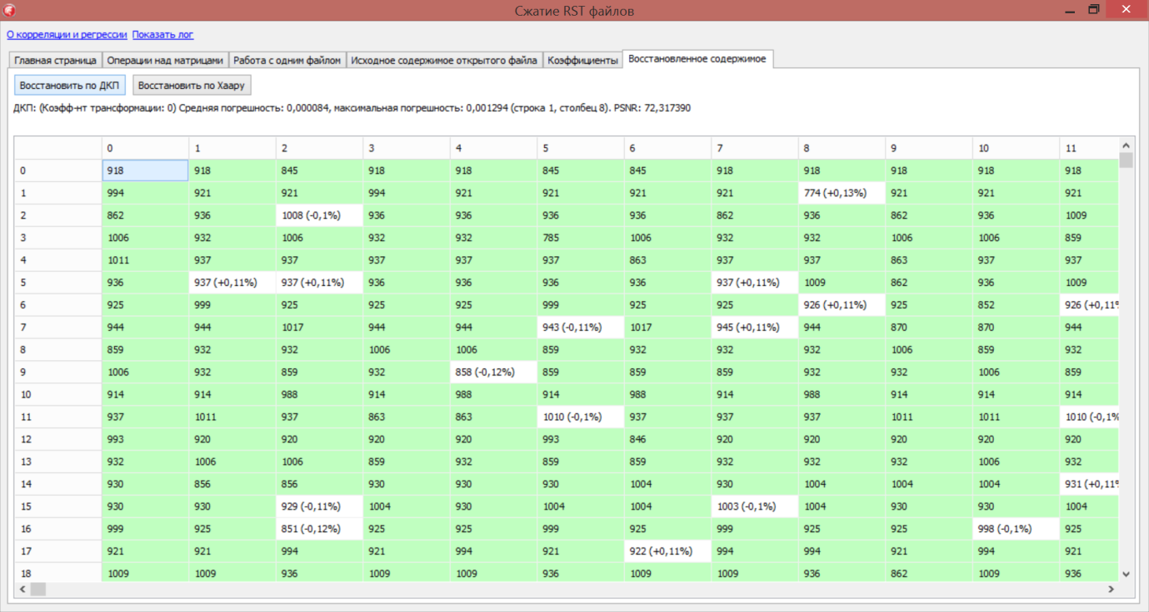

Рисунок 16 – Матрица после восстановления ДКП

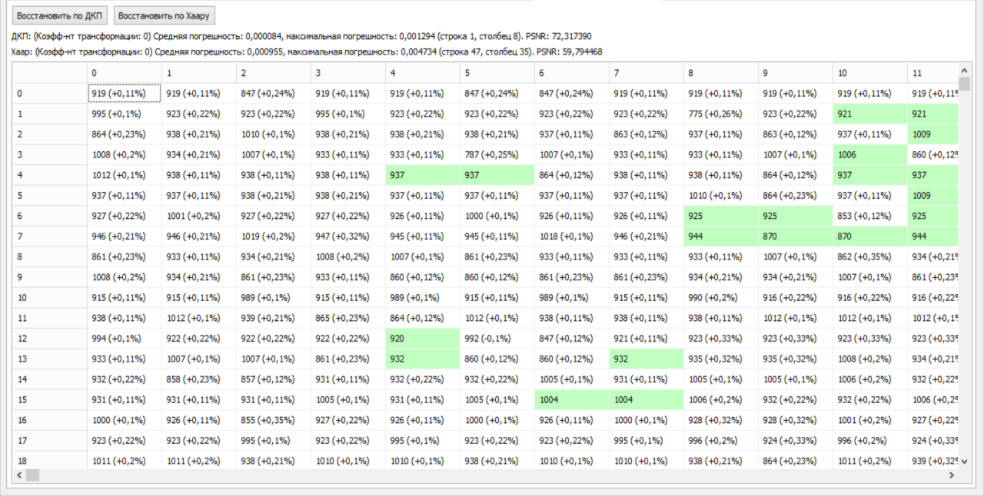

Рисунок 17 – Восстановление по Хаара

Преобразование на основе Уолша-Адамара трех уровней, рис. 18

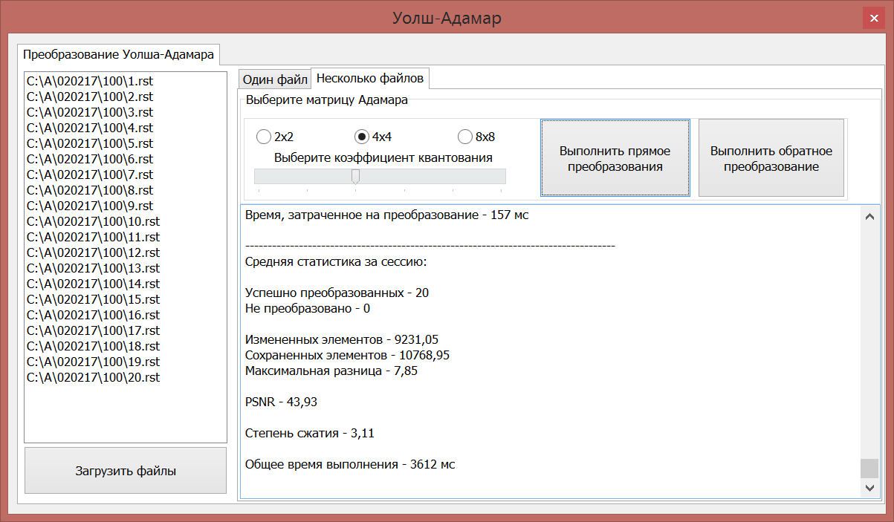

Рисунок 18 – Преобразование Уолша-Адамара

На рис.19 представлено преобразование второго уровня Уолша-Адамара.

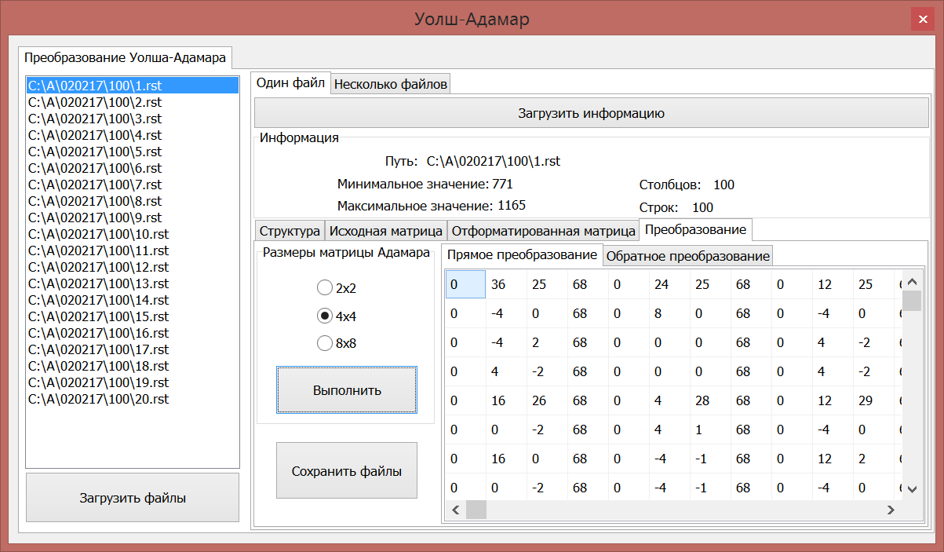

Рисунок 19 – Прямое преобразование второго уровня Уолша-Адамара

На рис. 20 – представлено обратное преобразование Уолша-Адамара
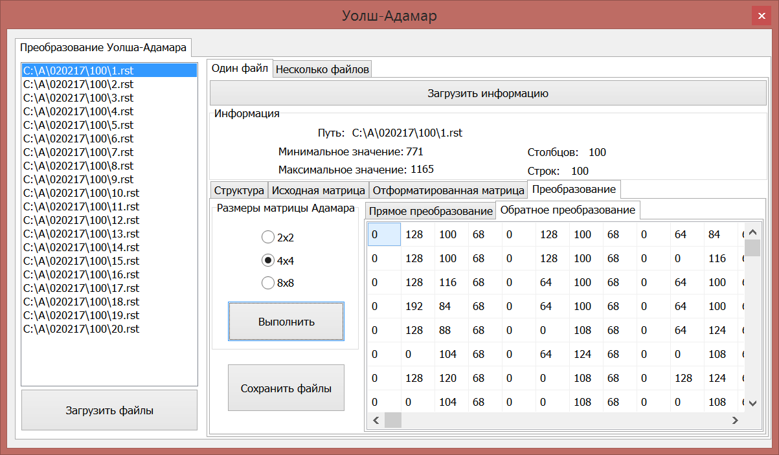

Рисунок .20 – обратное преобразование Уолша-Адамара

ЗАКЛЮЧЕНИЕ
Предложены методические инструкции по использованию программного комплекса «Применение и сжатие гиперспектральных изображений для фитосанитарного обследования зерновых культур при аэрокосмической съемке» по проекту грантового финансирования «Разработка математического аппарата по применению гиперспектральных изображений для фитосанитарного обследования зерновых культур при аэрокосмической съемке» для специальностей: Автоматизация и энергетическая эффективность процессов и производств, Энергообеспечение и автоматизация сельского хозяйства.
Предлагаемый подход с потерями определяется в адаптивных преобразованиях, основанных на преобразовании Уолша-Адамара, дискретно-косинусного преобразования и сгенерированной таблицы квантования и последующего адаптивного кодирования; полученные результаты сравнения преобразованных гиперспектральных АИ с помощью полученных коэффициентов позволяют предположить эффективность применения данных исследований с адаптивным кодированием Хаффмана; сравнение критериев качества с помощью стандартных метрик качества позволяют отметить, что гипеспектральные АИ восстановлены с высоким качеством и минимальными потерями.
Проведенные исследования созданного программного обеспечения сжатия с потерями и без потерь для фитосанитарного обследования зерновых культур при аэрокосмической съемке, показывают превосходство над аналогами и высокое быстродействие.
На основании вышеизложенных результатов экспериментальных исследований сжатия с использованием разностно-дискретных гиперспектральных изображений следует сделать вывод о том, что разработанное математическое и программное обеспечение сжатия занимает лидирующие позиции по степени сжатия и качеству восстановленных изображений в зависимости от выбранного алгоритма, поскольку существенно превосходит аналоги на всех тестовых наборах.

СПИСОК ИСПОЛЬЗОВАННЫХ ИСТОЧНИКОВ
- Захарова Т. В. Вейвлет-анализ и его приложения. Учебное пособие / Т. В. Захарова, О. В. Шестаков. – М.: ИНФРА-М, 2012. – С. 124–135.
- Журавель Ю.Н. Особенности обработки гиперспектральных данных дистанционного зондирования при решении задач мониторинга окружающей среды / Ю. Н. Журавель, А. А. Федосеев // Компьютерная оптика. – 2013. – Т.37, № 4. – С. 471–476.
- Кашкин В. Б. Цифровая обработка аэрокосмических изображений / В. Б. Кашкин, Сухинин А. И. – Красноярск: СФУ, 2008. – 278 с.
- Кобзарь А. И. Прикладная и математическая статистика. Для инженеров и научных сотрудников. – М: ФИЗМАТЛИТ, 2012 – 816 с.
- Лупян Е. А. Современные подходы и технологии организационной работы с данными дистанционного зондирования Земли для решения научных задач / Е. А. Лупян, В. П. Саворский, Ю. И. Шокин, А. И. Алексанин, Р. Р. Назиров, И. В. Недолужко, О. Ю. Панова // Современные проблемы дистанционного зондирования Земли из космоса. – 2012. Т.9, № 5. – С.21–44.
- Малахов Э. В. Сжатие в архивировании и каталогизации данных дистанционного зондирования Земли / Э. В. Малахов, А. В. Замятин // Земля из космоса: наиболее эффективные решения, 5-ая международная конференция: тезисы докл. – М: Издательство Бином. – 2011. – С.140–142.
- Миклашевич C. Э. Программно-апппаратный комплекс для сбора, обработки, архивации и распространения спутниковых данных и продуктов их тематической обработки / И. В. Балашов, М. А. Бурцев, В. Ю.Ефремов, А. А. Мазуров и др. // Современные проблемы дистанционного зондирования земли из космоса. – 2012. Т.9, № 4. – С.47–56.
- Остриков В. H. Обработка гиперспектральных данных, получаемых с авиационных и космических носителей / В. H. Остриков, О. В. Плахотников, A. В. Кириенко // Современные проблемы дистанционного зондирования Земли из космоса. –2013. –Т.10, № 2. –С. 243–251.
- Остриков В. Н. Применение рандомиированного мтеода главных компонент для сжатия и тематической обработки гиперспектральных данных / В. Н. Остриков, В. В. Михайлов, С. И. Смирнов // Доклады Одиннадцатой Всероссийской Открытой конференции (11-15 ноября 2013 г.). – Москва. – 2013.
- Петров Е. П. Математическая модель цифровых полутоновых изображений Земли из космоса / Е. П. Петров, Е. В. Медведева, Н. Л. Харина // Актуальные проблемы ракетно-космической техники. – 2011. – С. 179–185.
- Петров Е.П. Метод быстрого сжатия изображений без потерь / Е. П. Петров, Н. Л. Харина, П. Н. Сухих // Машинное обучение и анализ данных. –2015. – Т. 1, №12. – С.1762–1770.
- Петров Е.П. Метод сжатия многоразрядных спутниковых снимков без потерь / Е. П. Петров, Н. Л. Харина, П. Н. Сухих // Современные проблемы дистанционного зондирования Земли из космоса. – 2016. Т.13,№ 2. – С. 203–210.
- Петров Е.П. Метод сжатия изображений в системах ДЗЗ без потерь / Е. П. Петров, Н. Л. Харина, П. Н. Сухих // Вестник Самарского государственного аэрокосмического университета имени академика С.П. Королёва. – 2016. Т. 15, № 2. – С. 18–189.
- Саринова А. Ж. Программное обеспечение для сжатия гиперспектральных аэрокосмических изображений без потерь / А. Ж. Саринова, А. В. Замятин, А. А. Афанасьев // Свидетельство о государственной регистрации программы для ЭВМ № 2014660049 от 1.10.2014 г.
- Саринова А. Ж. Алгоритм сжатия гиперспектральных аэрокосмических изображений с использованием математической обработки и учетом междиапазонной корреляции / А. Ж. Саринова, А. В. Замятин // Материалы IV Международной научной конференции «Региональные проблемы дистанционного зондирования Земли». – 2017. – С.157–160.
- Саринова А. Ж. Регрессионный подход к алгоритму сжатия гиперспектральных аэрокосмических изображений без потерь / Саринова А. Ж., Замятин А. В. // Вестник ТГУ. Серия «Управление, вычислительная техника и информатика (в печати) WebofSience.
- Сергеев В. В. Анализ и обработка изображений, получаемых при наблюдениях земли из космоса / В. В. Сергеев // Компьютерная оптика. – 2006. №29. – С.41–44.
- Сойфер В. А. Методы компьютерной обработки изображений. Учебное пособие, издание второе, исправленное / В. А. Сойфер. М.: Физматлит, 2003. – 782 с.
- Сэломон Д. Сжатие данных, изображений и звука. М.: Техносфера, 2004. – 368 с.

ПРИЛОЖЕНИЕ Ж
Процесс подачи статьи в журнал «Journal of applied remote sensing»



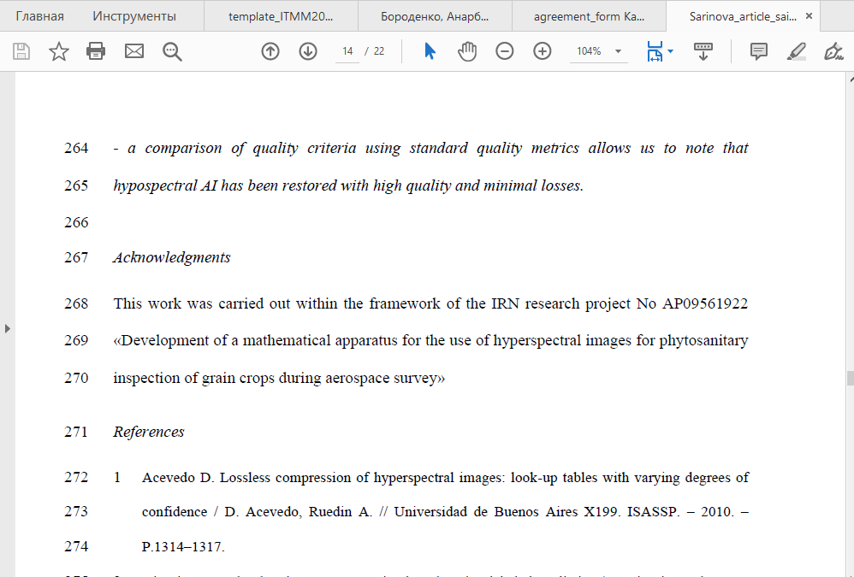

ПРИЛОЖЕНИЕ И
Процесс подачи статьи в журнал «Journal of theoretical and applied information technology»

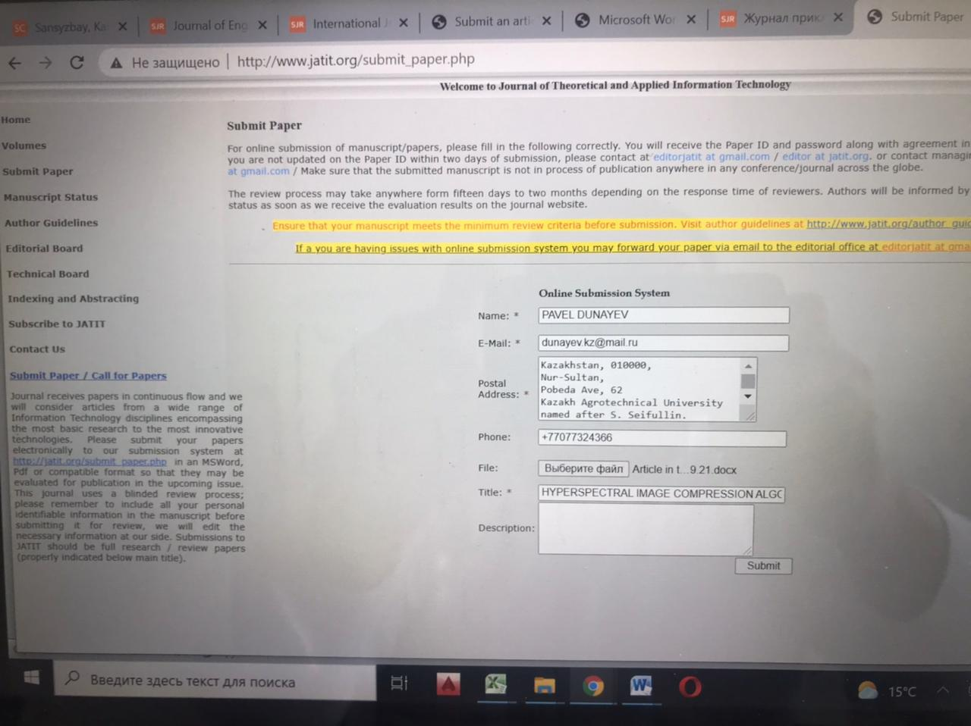

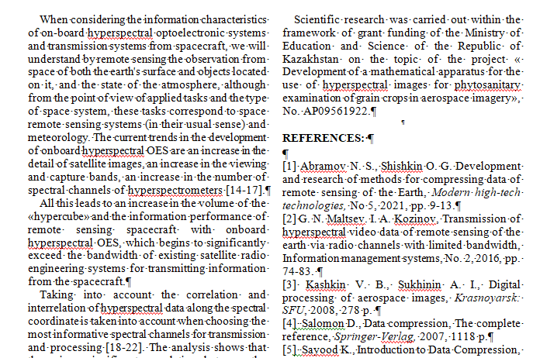
ПРИЛОЖЕНИЕ К
Процесс подачи статьи КОКСОН МОН РК в журнал «Труды университета»



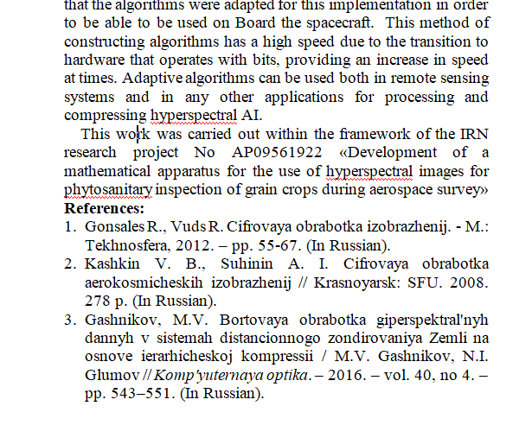
ПРИЛОЖЕНИЕ Л
Процесс подачи тезисов «20TH International conference named after A.F. Terpugov information technologies and mathematical modelling»
(ITMM’2021)




ПРИЛОЖЕНИЕ М
Процесс подачи тезисов на XIII всероссийскую научно-техническую конференцию с международным участием «Робототехника и искусственный интеллект» (РИИ-21)

